TRƯỜNG ĐẠI HỌC SÀI GÒN
KHOA CÔNG NGHỆ THÔNG TIN

Tiểu luận học phần Nhập môn công nghệ thông tin và truyền thông
TÌM HIỂU MỘT SỐ CHATBOT TRÍ TUỆ NHÂN TẠO
Sinh viên thực hiện: Huỳnh Thị Thủy Tiên
Giảng viên hướng dẫn: TS. Phan Tấn Quốc

Thành phố Hồ Chí Minh, tháng 11 năm 2024

LỜI CAM ĐOAN
Tôi xin cam đoan, bài tiểu luận là sản phẩm do tôi thực hiện tuân thủ các nguyên tắc, kết cấu của một bài tiểu luận. Là sản phẩm của cá nhân tôi và không có bất kì sự gian lận hay sao chép nào. Các cơ sở lý luận và kiến thức được trình bày trong bài tiểu luận là hoàn toàn trung thực, có nguồn gốc rõ ràng, được chọn lọc từ nhiều nguồn tài liệu đính kèm chi tiết và hợp lệ.
Tôi xin chịu toàn bộ trách nhiệm nếu có sự không trung thực về thông tin sử dụng hay hành vi gian lận nào trong quá trình thực hiện bài tiểu luận.

MỤC LỤC
LỜI CAM ĐOAN i
MỤC LỤC ii
DANH MỤC CÁC KÝ HIỆU VÀ CHỮ VIẾT TẮT v
DANH MỤC CÁC HÌNH VẼ vii
LỜI MỞ ĐẦU 1
1.Lý do chọn đề tài 1
2.Mục đích nghiên cứu 1
3.Cấu trúc đề tài 2
CHƯƠNG 1. KHÁI LƯỢC VỀ CHATBOT AI 3
1.1.Khái niệm chatbot AI 3
1.2.Sự hình thành và phát triển của chatbot AI 3
1.3.Cấu trúc của chatbot AI 6
1.4.Cách thức hoạt động 6
1.5.So sánh chatbot AI và chatbot truyền thống 8
1.5.1.Khả năng hiểu ngôn ngữ 8
1.5.2.Khả năng hiểu biết và học hỏi 8
1.5.3.Khả năng tùy chỉnh 9
1.5.4.Giao diện 9
1.5.5.Ứng dụng 9
1.6.Tính năng của chatbot AI 9
1.7.Ứng dụng của chatbot AI trong cuộc sống hiện đại 11
1.8.Tóm tắt chương 1 13
CHƯƠNG 2. PHÂN LOẠI VÀ TÌM HIỂU CHATBOT AI 14
2.1.Phân loại 14
2.1.1.Theo cách thức hoạt động 14
2.1.2.Theo hình thức giao tiếp 14
2.1.3.Theo khả năng tương tác 15
2.1.4.Theo phương thức lưu trữ dữ liệu 15
2.1.5.Theo tính năng đặc biệt 16
2.1.6.Theo nền tảng 16
2.1.7.Theo đối tượng người dùng 17
2.1.8.Theo chức năng 19
2.2.Công nghệ nền tảng của chatbot AI 20
2.3.Tìm hiểu một số chatbot AI nổi bật 21
2.3.1.Chat GPT 21
2.3.2.Google Gemini 22
2.3.3.Siri 23
2.3.4.Bing Chat 24
2.4.Tóm tắt chương 2 25
CHƯƠNG 3. SỰ PHÁT TRIỂN VÀ ĐỐI THỦ CẠNH TRANH CỦA CHATBOT AI 26
3.1.Các yếu tố ảnh hưởng đến sự phát triển của chatbot AI 26
3.1.1.Công nghệ 26
3.1.2.Nhu cầu thị trường 26
3.1.3.Hạ tầng số 27
3.1.4.Yếu tố xã hội 27
3.1.5.Quy định Pháp lý và Chính sách 27
3.2. Sự phát triển của chatbot trong bối cảnh toàn cầu 27
3.2.1.So sánh giữa các quốc gia 27
3.2.2.Các xu hướng toàn cầu 30
3.2.3. Ảnh hưởng của văn hóa đến việc phát triển chatbot AI 31
3.3. Phân tích cạnh tranh 33
3.3.1. Các đối thủ trong ngành 33
3.3.2. Chiến lược cạnh tranh 34
3.3.3. Tóm tắt chương 3 35
CHƯƠNG 4. THÁCH THỨC, HẠN CHẾ VÀ TRIỂN VỌNG TƯƠNG LAI CỦA CHATBOT AI 36
4.1.Ưu điểm 36
4.2.Thách thức và hạn chế 37
4.3.Triển vọng tương lai 38
4.4.Tóm tắt chương 4 38
KẾT LUẬN VÀ HƯỚNG PHÁT TRIỂN 39
Kết luận 39
Hướng phát triển 39
Nâng cao khả năng xử lý ngữ nghĩa 39
Tăng cường bảo mật thông tin 39
Cá nhân hóa trải nghiệm người dùng 40
TÀI LIỆU THAM KHẢO 41

DANH MỤC CÁC KÝ HIỆU VÀ CHỮ VIẾT TẮT
Viết tắt | Đầy đủ | Nghĩa
AI | Artificial Intelligence | Trí tuệ nhân tạo
AIML | Artificial Intelligence Markup Language | Ngôn ngữ đánh dấu được thiết kế để phát triển các chatbot và ứng dụng AI
API | Application Programming Interface | Giao diện lập trình ứng dụng
APLs | Application Programming Interfaces | Ngôn ngữ lập trình ứng dụng
AR | Augmented Reality | Thực tế tăng cường
B2C | Business to Consumer | Mô hình kinh doanh trong đó các doanh nghiệp bán sản phẩm hoặc dịch vụ trực tiếp cho người tiêu dùng
CAGR | Compound Annual Growth Rate | Tỷ lệ tăng trưởng hàng năm gộp
CRM | Customer Relationship Management | Quản lý mối quan hệ khách hàng
DL | Deep Learning | Học sâu
IoT | Internet of Things | Internet vạn vật
NLP | Natural Language Processing | Xử lý ngôn ngữ tự nhiên
ML | Machine Learning | Học máy
PA | Personal Assistant | Trợ lý Cá nhân
 | Startup | Doanh nghiệp khởi nghiệp
VR | Virtual Reality | Thực tế ảo
Web | Website | Tập hợp các trang web được liên kết với nhau

DANH MỤC CÁC HÌNH VẼ
Hình 1.1.ELIZA nói chuyện với bệnh nhân 4
Hình 1.2.Trang web "A.L.I.C.E. Artificial Intelligence Foundation" 5
Hình 1.3.Sơ đồ hệ thống chatbot 8
Hình 1.4.Mô hình thị trường chatbot 11
Hình 2.1.Cách chatbot quy tắc hoạt động 14
Hình 2.2.Chatbot AI hỗ trợ người chơi của Genshin Impact 18
Hình 2.3.Dùng chat GPT phát triển ứng dụng cho người cao tuổi 19
Hình 2.4.Giao diện Chat GPT 21
Hình 2.5.Giao diện Google Gemini 22
Hình 2.6.Giao diện Siri trên Apple 23
Hình 2.7.Giao diện Bing Chat 24
Hình 3.1. Chatbot Sana đọc tin tức trên kênh tin tức Aaj Tak 29
Hình 3.2.Chatbot Lisa dẫn chương trình cho Odisha TV 30

LỜI MỞ ĐẦU

Lý do chọn đề tài
Thời đại công nghệ số phát triển đã và đang tạo ra những sự thay đổi trong cách chúng ta sống, làm việc và giao tiếp. Trong sự phát triển đó thì trí tuệ nhân tạo (AI) đã trở thành một yếu tố không thể thiếu trong cuộc sống hằng ngày đặc biệt là những doanh nghiệp, ngành nghề đặc thù với nguồn dữ liệu khổng lồ, hệ thống cơ sở hạ tầng công nghệ thông tin phức tạp. Các ứng dụng AI dần xâm nhập vào nhiều lĩnh vực từ y tế đến giáo dục hay dịch vụ chăm sóc khách hàng. Trong số đó, chatbot AI nổi bật là một công cụ hữu ích giúp tiết kiệm thời gian cho người dùng, đồng thời nâng cao trải nghiệm giao tiếp qua cách tiếp cận dễ dàng và tự nhiên.
Chatbot AI có thể được xem là một trợ lí ảo được tạo ra với sự kết hợp giữ trí tuệ nhân tạo (AI), xử lý ngôn ngữ tự nhiên (NLP) và nhiều công nghệ cùng phương pháp khác nhau. Điều này giúp chatbot có được khả năng tự học vượt trội qua từng cuộc hội thoại, từ đó cải thiện khả năng phản hồi câu hỏi của người dùng và nhận diện ngữ cảnh tốt hơn. Chatbot AI có khả năng cung cấp dịch vụ 24/7, giúp giải quyết tình trạng quá tải công việc của nhân viên đồng thời có thể phản hồi vấn đề của khách hàng một cách nhanh chóng và chính xác.
Bên cạnh những lợi ích đó, chatbot AI cũng tiềm ẩn rất nhiều rủi ro như vấn đề bảo mật, hiểu sai ý của người dùng và hạn chế về các ngôn ngữ tự nhiên như viết tắt hay tiếng địa phương. Vì vậy tìm hiểu một số chatbot AI nhằm hiểu rõ vai trò, chất lượng của trợ lí ảo này và việc nắm bắt thông tin, xu hướng liên quan đến chatbot AI không chỉ giúp cho cá nhân, doanh nghiệp áp dụng hiệu quả công nghệ mà còn thúc đẩy sự phát triển bền vững và chất lượng.

2.Mục đích nghiên cứu
1. Hiểu rõ hơn về chatbot AI cũng như mô hình, cách thức hoạt động cũng như tính năng của trợ lý ảo trong cuộc sống hiện đại. Đây sẽ là nền tảng để cải thiện và phát triển chatbot AI trong tương lai.
2. Nhận biết được điểm mạnh, điểm yếu của chatbot AI, từ đó nhìn thấy các thách thức, cơ hội phát triển của chatbot AI trên thị trường.
3. Hiểu rõ tính năng và cách áp dụng chatbot AI dựa theo từng cách thức hoạt động, để từ đó ứng dụng vào mục đích kinh doanh hợp lý, cũng như biết cách cải thiện để cạnh tranh trên thị trường.

3.Cấu trúc đề tài
Tiểu luận được trình bày trong 4 chương, trong đó:
- Chương 1. Khái niệm và phân loại chatbot AI. Trình bày rõ khái niệm chatbot AI là gì, cấu trúc của chatbot như thế nào, cùng với lịch sử hình thành của nó. Từ đó, người đọc có thể hiểu rõ hơn về khái niệm, cấu trúc và lịch sử phát triển của chatbot AI, tạo cơ sở để khai thác tiềm năng của công nghệ này trong tương lai.
- Chương 2. Phân loại và tìm hiểu chatbot AI. Giúp hiểu rõ hơn về các dạng chatbot AI theo từng khả năng riêng của chúng, để biết các ứng dụng hiệu quả vào học tập và công việc.
- Chương 3. Sự phát triển và đối thủ cạnh tranh của chatbot AI. Việc nghiên cứu sự phát triển và đối thủ cạnh tranh của chatbot AI không chỉ là một bước quan trọng mà còn là nền tảng thiết yếu để phát triển các giải pháp chatbot hiệu quả, phù hợp với nhu cầu thị trường, từ đó nâng cao khả năng cạnh tranh của doanh nghiệp trong lĩnh vực công nghệ ngày càng phát triển và biến động này.
- Chương 4. Thách thức, hạn chế và triển vọng tương lai của chatbot AI. Trình bày về thách thức, hạn chế và triển vọng tương lai của chatbot AI không chỉ giúp doanh nghiệp xác định và vượt qua những rào cản hiện tại mà còn tạo ra những cơ hội mới trong tương lai. Qua việc hiểu rõ các vấn đề mà chatbot đang phải đối mặt, doanh nghiệp có thể phát triển các giải pháp sáng tạo và hiệu quả hơn, từ đó cải thiện chất lượng dịch vụ và trải nghiệm khách hàng.

CHƯƠNG 1. KHÁI LƯỢC VỀ CHATBOT AI

1.1.Khái niệm chatbot AI
Chatbot là “hệ thống hộp thoại có thể giúp con người giao tiếp trực tiếp với máy tình bằng ngôn ngữ tự nhiên” (Jiyou Jia, 2004). Chatbot hay còn gọi là là Artificial Conversational Entity, là thực thể trò chuyện ảo cùng với sự kết hợp của AI cho khả năng tương tác với con người bằng ngôn ngữ tự nhiên, về cơ bản thì nó là một thực thể nhân tạo được các lập trình viên lập trình sẵn các tác vụ và khi nhận được yêu cầu bằng ngôn ngữ tự nhiên, chatbot sẽ tự động thực hiện yêu cầu đó.
Cụ thể, chatbot AI là một chương trình máy tính được thiết kế để tương tác với con người thông qua văn bản hoặc giọng nói. Với sự phát triển của công nghệ, chatbot AI đã trở thành một trong những công cụ hữu ích đối cho nhiều doanh nghiệp và người dùng. Chúng không chỉ giúp nâng cao hiệu quả dịch vụ, giao tiếp với khách hàng mà còn tiết kiệm thời gian và nhân lực cho các tổ chức, doanh nghiệp.
Sử dụng trí tuệ nhân tạo, các thuật toán và công nghệ NLP, cho phép chatbot AI hiểu và phản hồi một cách nhanh chóng khi người dùng gửi câu hỏi hoặc yêu cầu nào đó. Chúng cũng có thể thực hiện các tác vụ đơn giản khác như cung cấp thông tin về sản phẩm hoặc dịch vụ, tư vấn hỗ trợ người dùng trong quá trình đặt hàng, đăng ký dịch vụ hoặc giải quyết vấn đề thường gặp khác mà không cần sự can thiệp của con người.

1.2.Sự hình thành và phát triển của chatbot AI
Chatbot AI không phải là một khái niệm mới, chúng đã có lịch sử hình thành lâu đời, dưới đây là một số cột mốc quan trọng trong quá trình phát triển của trợ lý ảo hiện nay.
- Thập niên 1960 chương trình phần mềm đầu tiên được công nhận ELIZA được phát triển bởi Joseph Weizenbaum. ELIZA là một chương trình dựa trên quy tắc sử dụng nhận dạng và thay thế để mô phỏng cuộc đối thoại tương tự như con người. Nó phân tích dữ liệu đầu vào của người dùng và đưa ra các phản hồi được lập trình sẵn dựa trên các từ khóa (Kaicheng Wang, 2024).
ELIZA là chương trình máy tính tương tác có thể trò chuyện bằng tiếng Anh về mặt chức năng với một người, nó được thiết kế để mô phỏng cuộc trò chuyện giống như với một nhà tâm lý trị liệu Rogenrian. Điều này có nghĩa là khi người dùng nói chuyện với ELIZA, chương trình sẽ đặt lại câu hỏi và phản ánh lại những gì mà người dùng nói để tạo ảo giác rằng nó hiểu và đồng cảm với cảm xúc của họ.
Sự ra đời của ELIZA như một bước đánh dấu quan trọng trong lĩnh vực trí tuệ nhân tạo, vì nó đã cho thấy rằng máy tính cũng có thể giao tiếp được với con người một cách tự nhiên, mặc dù vẫn còn nhiều hạn chế.
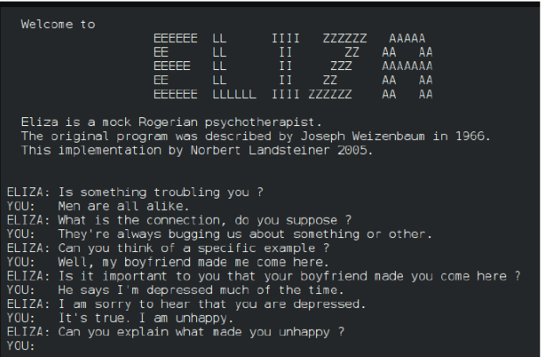
Hình 1.1.ELIZA nói chuyện với bệnh nhân
- Thập niên 1970 PARRY-chatbot được phát triển bởi Kenneth Colby-một nhà tâm lý học tại đại học Stanford. Ông phát triển PARRY như một phần trong nghiên cứu về trí tuệ nhân tạo và tâm thần học, chatbot được thiết kế để mô phỏng lại hành vi của một bệnh nhân tâm thần, cụ thể là những người mắc chứng tâm thần phân liệt.
Khác với ELIZA, PARRY sử dụng những quy tắc phức tạp hơn cho phép nó tiếp tục trò chuyện với người dùng, dựa trên các khái niệm tâm lý học cho phép nó thể hiện những cảm xúc như lo âu, cáu kỉnh giúp tương tác với người dùng chân thực hơn. Từ đó chương trình cung cấp cho các nhà nghiên cứu cái nhìn sâu sắc về hành vi của bệnh nhân.
- Thập niên 1990 ALICE được phát hành bởi nhà phát triển Richard Wallace nhằm tạo ra một chatbot có khả năng giao tiếp và tương tác tự nhiên giống như con người. Chương trình hoạt động dựa trên việc sử dụng AIML-một ngôn ngữ được thiết kế đặc biệt giúp chỉ định các quy tắc hội thoại. AIML cho phép ALICE có khả năng tạo ra phản hồi tự nhiên, dễ hiểu, mô phỏng việc trò chuyện với người thật qua Internet và có thể tham gia vào nhiều chủ đề khác nhau.
Một trong những thành công của ALICE là giành được giải thưởng Loebner Prize-“Trò chuyện giống như người thật” vào năm 2000, 2001, 2004. Điều này đã truyền cảm hứng cho nhiều dự án chatbot khác trong các lĩnh vực như dịch vụ khách hàng, giáo dục, giải trí và đã góp phần vào sự tiến bộ của lĩnh vực trí tuệ nhân tạo ngày nay.
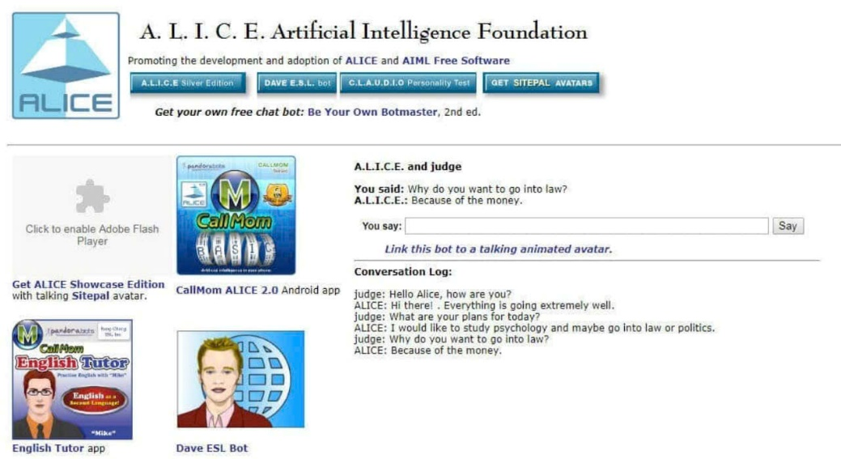
Hình 1.2.Trang web "A.L.I.C.E. Artificial Intelligence Foundation"
- Năm 2000-2010 công nghệ chatbot tiếp tục phát triển mạnh mẽ, với sự cải tiến của NLP và ML giúp cho các chatbot trở nên thông minh và linh hoạt hơn. Nhiều doanh nghiệp bắt đầu triển khai chatbot để hỗ trợ khách hàng nhằm giảm tải công việc cho nhân viên và hỗ trợ người dùng một cách nhanh chóng. Đây là giai đoạn đặt nền tảng cho sự phát triển của AI ở hiện tại.
- Năm 2011 Siri được Apple tích hợp vào iPhone 4S; đây là trợ lý cá nhân thông minh và trình điều hướng học tập sử dụng giao diện người dùng ngôn ngữ tự nhiên. Sau đó, nó đã mở đường cho tất cả các bot AI và Pa (Marie Gobiet, 2024). Đánh dấu bước tiến lớn trong việc tích hợp trí tuệ nhân tạo vào thiết bị di động.
- Năm 2014 Amazon phát hành chương trình trợ lý giọng nói ảo của riêng mình là Alexa. Chỉ cần dùng giọng nói, bạn có thể tìm kiếm trên Web, phát nhạc, tạo danh sách việc cần làm hoặc danh sách mua sắm (Marie Gobiet, 2024). Việc này mở ra một kỉ nguyên mới cho các thiết bị thông minh và hệ thống tương tác giọng nói. Có thể nói trong thập niên 2010 là thời kì bùng nổ của AI và đã làm thay đổi cách thức hoạt động của chatbot AI.

1.3.Cấu trúc của chatbot AI
Cấu tạo của chatbot AI về cơ bản gồm 3 phần: cơ sở dữ liệu, tầng ứng dụng và giao diện lập trình ứng dụng (quyền truy cập vào các thư viện (Application Programming Interface-ATP) cùng với giao diện người dùng) (Nguyễn Thiện Nhơn & Phạm Văn Hiển, 2021). Cơ sở dữ liệu: đóng vai trò lưu trữ và quản lý thông tin cần thiết để chatbot hoạt động hiệu quả như thông tin người dùng, thông tin sản phẩm và dịch vụ hay các biện pháp bảo mật để đảm bảo quyền riêng tư của người dùng. Tầng ứng dụng: là nơi diễn ra các hoạt động tương tác, giao tiếp và kết nối giữa người dùng và công nghệ để cung cấp thông tin và hỗ trợ một cách hiệu quả. Giao diện lập trình ứng dụng (ATP): cung cấp các phương thức rõ ràng và quy tắc cần thiết để lập trình viên có thể tương tác với chatbot, cho phép gửi và nhận dữ liệu, quản lý thông tin người dùng và tích hợp với các dịch vụ khác một cách hiệu quả, từ đó mở rộng chức năng và khả năng phục vụ người dùng.

1.4.Cách thức hoạt động
Chatbot AI là sự kết hợp của kịch bản sẵn có được lập trình và khả năng tự học trong quá trình tương tác. Vì vậy chatbot hoạt động theo quy trình đa bước phức tạp, bắt đầu từ việc tiếp nhận câu hỏi của người dùng thông qua phương thức giao tiếp như văn bản hoặc giọng nói. Sau đó chatbot AI sử dụng hệ thống quét các từ khóa có trong dữ liệu đầu vào, sau đó lựa chọn các từ khóa phù hợp nhất trong cơ sở dữ liệu. Nếu tình huống không có sẵn trong cơ sở dữ liệu thì chatbot AI sẽ tự học và ghi nhớ vào cơ sở dữ liệu để sử dụng cho những yêu cầu trong tương lai. Dưới đây là các bước thực hiện của chatbot AI.
- Tiếp nhận câu hỏi: đây là bước khởi đầu quan trọng vì nó sẽ quyết định cách chatbot xử lý yêu cầu của người dùng. Việc tiếp nhận và xử lý thông tin có thể diễn ra trên nhiều nền tảng, bao gồm website, ứng dụng di động,…
- Xử lý ngôn ngữ tự nhiên (NLP): là phần cốt lõi trong hoạt động của chatbot AI, bao gồm hai bước phân tích ngữ nghĩa và tách từ kết hợp phân tích cú pháp. Phân tích ngữ nghĩa bằng việc sử dụng thuật toán NLP để hiểu ngữ nghĩa của câu hỏi và xác định ý định của người dùng và các thực thể liên quan trong câu hỏi. Tách từ và phân tích cú pháp: sau khi hiểu ngữ nghĩa, chatbot sẽ chia nhỏ câu hỏi thành các thành phần riêng biệt, bằng cách này, nó có thể xử lý từng phần của câu hỏi một cách chi tiết hơn.
- Bot logic: xác định cách thức chatbot phản hồi và tương tác với người dùng. Không chỉ định hình quy trình giao tiếp mà còn đảm bảo rằng chatbot có thể xử lý ngữ cảnh, phân loại yêu cầu, tích hợp với các dịch vụ bên ngoài và cải tiến theo thời gian. Đồng thời bot logic cũng có thể bao gồm các tương tác động, cho phép chatbot đặt câu hỏi để làm rõ yêu cầu của người dùng hoặc cung cấp thông tin bổ sung, giúp tạo trải nghiệm giao tiếp giống như con người.
- Tìm kiếm thông tin: chatbot AI sẽ tiến hành tìm kiếm thông tin cần thiết để cung cấp câu trả lời, có hai phương thức trong giai đoạn này gồm: cơ sở dữ liệu hoặc mô hình học máy. Với cơ sở dữ liệu: chatbot sẽ truy cập vào các cơ sở dữ liệu, tài liệu hoặc kho thông tin đã được lập trình sẵn để tìm kiếm câu trả lời. Nếu không tìm thấy câu trả lời thích hợp, chatbot AI có thể sử dụng các mô hình học máy đã được huấn luyện.
- Tạo phản hồi và phản hồi người dùng: dựa trên những thông tin đã được thu thập, chatbot AI không chỉ đưa ra câu trả lời đơn thuần mà còn có thể điều chỉnh phong cách ngôn ngữ, tông giọng và mức độ chi tiết của câu trả lời để phù hợp với đối tượng người dùng. Sau đó chatbot AI sẽ gửi lại phản hồi đến người dùng thông qua giao diện chat. Đây là giai đoạn quan trọng vì cách thức trả lời và thời gian phản hồi sẽ ảnh hưởng trực tiếp đến trải nghiệm của người dùng. Chatbot AI cần phản hồi một cách chính xác và nhanh chóng để đảm bảo mong muốn và sự hài lòng của người dùng.
- Học hỏi và cải thiện: chatbot AI sẽ ghi nhận tương tác từ cuộc trò chuyện với người dùng để giúp chatbot cải tiến và hiểu rõ hơn về nhu cầu của khách hàng và xu hướng phổ biến. Cùng với đó là cập nhật mô hình AI, cho phép chatbot AI cải thiện độ chính xác và khả năng xử lý các câu hỏi phức tạp theo thời gian.
- Một số công nghệ liên quan như: APIs dùng dể kết nối với dịch vụ bên ngoài, mở rộng khả năng tìm kiếm thông tin. Machine Learning giúp chatbot AI học dữ liệu và cải thiện khả năng hiểu ngôn ngữ qua tương tác. Deep Learning thường áp dụng cho mô hình phức tạp cho phép chatbot AI hiểu và tạo ra văn bản tự nhiên một cách hiệu quả.
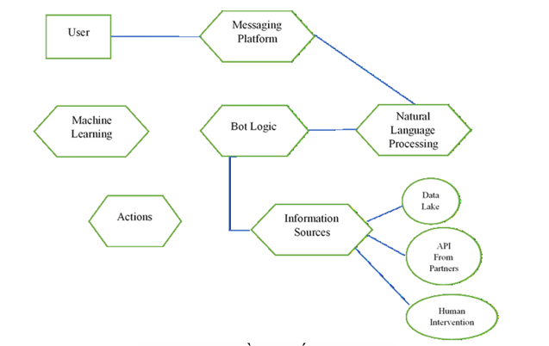
Hình 1.3.Sơ đồ hệ thống chatbot

1.5.So sánh chatbot AI và chatbot truyền thống

1.5.1.Khả năng hiểu ngôn ngữ
- Chatbot truyền thống: Sử dụng phương pháp if-then hoặc phương pháp đối sánh mẫu để trả lời những câu hỏi. Thường dựa vào kịch bản, quy tắc và các từ khóa định sẵn để phản hồi lại người dùng, điều này làm hạn chế trong việc hiểu ngôn ngữ tự nhiên và dễ hiểu nhầm ý của người dùng.
- Chatbot AI: Dùng công nghệ NLP và ML với cấu trúc phức tạp để phân tích câu hỏi của người dùng, tìm kiếm câu trả lời ở phạm vi rộng hơn để phản hồi lại một cách chính xác, nhanh chóng và tự nhiên.

1.5.2.Khả năng hiểu biết và học hỏi
- Chatbot truyền thống: Chủ yếu phản hồi dựa trên quy tắc đã được lập trình sẵn, thường chỉ trả lời những câu hỏi khớp với danh sách từ khóa cụ thể trong cơ sở dữ liệu do đó chatbot truyền thống gặp khó khăn trong việc diễn đạt và hiểu ngữ cảnh. Chatbot này không có khả năng tự học hỏi từ các tương tác hoặc tự cải thiện.
- Chatbot AI: Có thể trả lời những câu hỏi phức tạp hơn, nhận diện và xử lý các yếu tố như ngữ cảnh, tâm trạng của người dùng. Nhờ đó chatbot AI có thể tương tác với người dùng một cách tự nhiên và linh hoạt, giống như con người. Với công nghệ phức tạp, chatbot AI có thể tự cải thiện, học hỏi từ lượng lớn dữ liệu có được từ những cuộc trò chuyện với người dùng.

1.5.3.Khả năng tùy chỉnh
- Chatbot truyền thống: Đòi hỏi phải lập trình lại hoặc cập nhật kịch bản mới, khiến cho việc điều chỉnh tốn thời gian và công sức nhất là trong những tình huống cần phản hồi nhanh. Khả năng thích nghi với câu hỏi ngoài kịch bản thấp, nếu người dùng đưa ra câu hỏi ngoài kịch bản chatbot có thể sẽ không trả lời hoặc đưa ra phản hồi sai.
- Chatbot AI: Có khả năng tự động cập nhật và thay đổi dữ liệu một cách nhanh chóng dựa trên dữ liệu mới và mô hình học máy. Điều này cho phép chatbot học hỏi nhanh chóng từ các cuộc trò chuyện trước đó với người dùng và cải thiện theo thời gian. Vì có cấu trúc và công nghệ phức tạp, chatbot AI có khả năng thích nghi với những câu hỏi bên ngoài cao có thể đưa ra câu trả lời chính xác, hợp lý và có thể cung cấp thêm tài liệu cho người dùng.

1.5.4.Giao diện
- Chatbot truyền thống: Đơn giản và hạn chế, giao diện thường chỉ bao gồm một khung chat lớn với những câu hỏi mặc định, thường chỉ giới hạn trong một số nền tảng nhất định.
- Chatbot AI: Được tích hợp trên nhiều nền tảng, cho phép người dùng nhập câu hỏi tự do và trả lời dựa theo ngữ cảnh. Bên cạnh đó chatbot AI còn có khả năng tương tác được thông qua hình ảnh, âm thanh.

1.5.5.Ứng dụng
- Chatbot truyền thống: Thích hợp cho những doanh nghiệp nhỏ hoặc ứng dụng đơn giản như quản lí đơn hàng, hỗ trợ khách hàng, cung cấp những thông tin cơ bản của sản phẩm và các cuộc khảo sát ý kiến của người tiêu dùng.
- Chatbot AI: Áp dụng rộng rãi được ở nhiều lĩnh vực khác nhau, phù hợp với doanh nghiệp cung cấp dịch vụ khách hàng tiên tiến.

1.6.Tính năng của chatbot AI
Một số tính năng nổi bật của chatbot AI có thể kể đến như.
- Hiểu ngôn ngữ tự nhiên: Chatbot AI có khả năng phân tích và hiểu các câu hỏi, yêu cầu của người dùng bằng công nghệ NLP. Điều này có nghĩa chatbot AI có thể hiểu sâu vào ngữ cảnh, nhận diện ngữ nghĩa và những sắc thái trong lời nói, giúp tạo ra các phản hồi tự nhiên, phù hợp. Công nghệ này giúp chatbot AI có thể trả lời những câu hỏi phức tạp và nâng cao chất lượng dịch vụ.
- Hỗ trợ đa ngôn ngữ: Không chỉ hiểu ngôn ngữ tự nhiên một cách dễ dàng, chatbot AI còn có khả năng hiểu và phản hồi bằng nhiều loại ngôn ngữ khác nhau, phục vụ khách hàng trên toàn thế giới. Điều này không chỉ mở rộng thị trường cho doanh nghiệp mà còn giúp tạo ra trải nghiệm thân thiện, thoải mái cho những người không thể nói ngôn ngữ bản địa.
- Trả lời tức thì và chính xác: Ứng dụng trí tuệ nhân tạo có thể hoạt động liên tục 24/7, không cần nghỉ ngơi như con người. Nó có thể tự động tiếp nhận và xử lý yêu cầu của khách hàng một cách nhanh chóng, tăng cao trải nghiệm của người dùng. Việc này giúp giảm tải bớt công việc cho nhân viên, tiết kiệm thời gian và dịch vụ cả doanh nghiệp và khách hàng.
- Khả năng học tập liên tục và cải thiện: Chatbot AI sử dụng các thuật toán ML để cải thiện khả năng hiểu biết và phản hồi theo thời gian thông qua việc phân tích dữ liệu từ những cuộc trờ chuyện trước đó với người dùng. Khi bắt gặp những câu hỏi phức tạp, hệ thống sẽ tự động ghi nhớ và tra cứu nguồn thông tin bên ngoài để có thể cung cấp câu trả lời tốt nhất, chính xác trong tương lai.
- Phân tích dữ liệu: Chatbot AI có khả năng thu thập và phân tích dữ liệu từ các cuộc trò chuyện với người dùng. Thông qua việc phân tích này, chatbot có thể cung cấp cho doanh nghiệp các thông tin hữu ích, giúp hiểu rõ sở thích, tâm lý và nhu cầu của khách hàng về sản phẩm từ đó cải thiện chất lượng sản phẩm. Điều này không chỉ cải thiện dịch vụ khách hàng mà còn hỗ trợ doanh nghiệp trong việc đưa ra các quyết định chiến lược trên dữ liệu thực tế.
- Tích hợp nền tảng: Chatbot có thể hoạt động trên các nền tảng mạng xã hội như Facebook, WhatsApp hay Zalo. Một số chatbot có thể sử dụng API để tương tác với các ứng dụng và dịch vụ khác như cập nhật thời tiết, tìm kiếm các dữ liệu nguồn bên ngoài,… Tính năng này giúp doanh nghiệp tiếp cận với khách trên nhiều kênh khác nhau, tạo trải nghiệm liền mạch và thuận tiện cho người dùng khi tìm kiếm thông tin hoặc cần hỗ trợ.

1.7.Ứng dụng của chatbot AI trong cuộc sống hiện đại
Chatbot AI đang ngày càng trở nên quan trọng và cần thiết ở nhiều lĩnh vực trong đời sống, với ứng dụng đa dạng chatbot AI mang lại lợi ích rõ rệt cho cả doanh nghiệp và người tiêu dùng. Theo số liệu thống kê ngành công nghiệp chatbot AI đang trên đà phát triển ổn định. Một số nghiên cứu chỉ ra rằng thị trường chatbot thực sự đã trải qua sự tăng trưởng đáng kể. Quy mô thị trường Chatbot ước tính đạt 7,01 tỷ USD vào năm 2024 và dự kiến đạt 20,81 tỷ USD vào năm 2029, tăng trưởng với tốc độ CAGR là 24,32% trong giai đoạn dự báo (2024-2029) (MordorIntelligence).
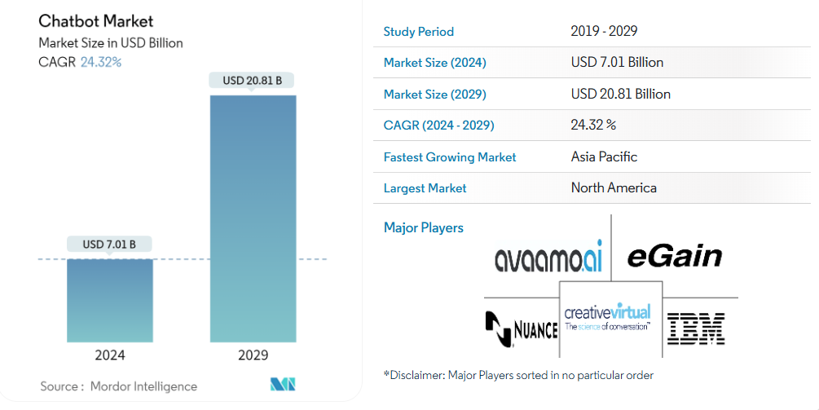
Hình 1.4.Mô hình thị trường chatbot
Có thể thấy chatbot AI đang được ứng dụng vào nhiều ngành nghề và lĩnh vực trong đời sống, phản ánh sự phát triển mạnh mẽ của công nghệ này.
- Dịch vụ khách hàng: Chatbot AI đóng vai trò quan trọng trong việc cải thiện trải nghiệm khách hàng. Được biết đến là giải pháp vượt trội về tốc độ, nó có khả năng phản hồi 24/7, cung cấp thông tin sản phẩm, còn hỗ trợ xử lý đơn hàng và những khiếu nại xảy ra trong quá trình phục vụ khách hàng. Không chỉ giúp tối ưu quy trình phục vụ mà còn mang lại nhiều lợi ích đáng kể cho doanh nghiệp.
- Hỗ trợ giáo dục: Các ứng dụng chatbot AI có khả năng phân tích dữ liệu học tập của từng học sinh để đưa ra các đề xuất học tập phù hợp. Không chỉ vậy các chatbot AI có thể hỗ trợ giải đáp những câu hỏi liên quan đến bài học 24/7, cung cấp những tài liệu học tập liên quan hay tư vấn hướng nghiệp. Điều này giúp cho học sinh tiết kiệm được thời gian tìm kiếm, tiếp nhận thông tin một cách nhanh chóng và hiệu quả. Ngoài ra chatbot AI còn có thể giúp giáo viên tiết kiệm được thời gian và tập trung vào giảng dạy thay vì phải dành quá nhiều thời gian để chuẩn bị tài liệu.
- Chăm sóc sức khỏe: Chatbot AI-“cánh tay phải” đắc lực cho ngành y tế. Chatbot có thể dựa trên thông tin người dùng mô tả để cung cấp các căn bệnh phù hợp, những triệu chứng sẽ xuất hiện và các giải pháp trị liệu tạm thời. Điều này không chỉ giúp cho người dùng có cái nhìn rõ hơn về tình trạng sức khỏe của bản thân mà còn có thể tự chăm sóc sức khỏe của mình thông qua các giải pháp được chatbot AI cung cấp. Chúng cũng hoạt động như một trợ lý ảo cho bệnh nhân, đưa ra các khuyến nghị và lời khuyên dựa trên lịch sử bệnh lý, các triệu chứng hiện tại và các yếu tố liên quan khác. Chatbot AI còn có thể tư vấn bệnh thông qua triệu chứng và đặt lịch hẹn khám tại các cơ sở y tế trên các trang web. Nhờ vào những tính năng này chatbot không chỉ cải thiện trải nghiệm của bệnh nhân, giảm thời gian chờ của người bệnh ở bệnh viện, giúp các y sĩ, hộ tá dễ dàng trong việc sắp xếp lịch khám. Làm giảm áp lực cho các bác sĩ và nhân viên y tế, cho phép họ tập trung vào các ca bệnh phức tạp hơn.
- Thương mại điện tử: Theo Cục Thương mại điện tử và Kinh tế số, năm 2023 thương mại điện tử Việt Nam tăng trưởng 25% và nằm trong top đầu của thế giới (Thanh An, 2024). Dự báo doanh thu và sản lượng bán bán ra trên các sàn bán lẻ trực tuyến B2C Việt Nam tiếp tục tăng mạnh trong năm tới có thể đạt 650 ngàn tỷ đồng vào năm 2024 (Thanh An, 2024). Chatbot AI đóng góp quan trọng trong việc nâng cao trải nghiệm tích cực và tạo lòng trung thành ở khách hàng. Bằng cách tương tác hiệu quả, chatbot không chỉ giúp tăng cơ hội bán hàng cho doanh nghiệp thông qua marketing và quảng cáo, mà còn xây dựng được kho dữ liệu khách hàng quý giá. Ngoài việc tham gia vào các chiến dịch marketing, chatbot AI còn có khả năng thu thập phản hồi từ người tiêu dùng, thực hiện các cuộc khảo sát và gửi thông tin khuyến mãi. Từ đó, doanh nghiệp có thể cải thiện chiến lược tiếp thị của mình, mang lại giá trị lâu dài cho cả khách hàng và doanh nghiệp.
- Tài chính, ngân hàng: Theo nghiên cứu của Juniper, các AI Chatbot sẽ giúp tiết kiệm 862 triệu giờ làm việc cho các ngân hàng trên toàn cầu, tương đương 7,3 tỷ USD chi phí hoạt động vào năm 2023 (Như Loan, 2022). AI Chatbot “được lòng” cả các ngân hàng và người dùng còn bởi những trải nghiệm vượt trội mà đôi khi con người không thể mang lại (Như Loan, 2022). Chúng có thể cung cấp câu trả lời cho những thắc mắc của khách hàng về mọi vấn đề của ngân hàng như giao dịch, dịch vụ thẻ, rút tiền,… Giúp tự động hóa quy trình chống gian lận và ngăn chặn việc trích xuất thông tin quan trọng từ những người dùng ngân hàng có nguy cơ bị xâm phạm quyền riêng tư. Chạy trơn tru vào khung giờ cao điểm, tốc độ phản hồi vẫn được duy trì ổn định, mang lại trải nghiệm tuyệt vời cho người dùng.
- Giải trí: Một số chatbot AI được thiết kế nhằm mục đích giúp cho người dùng trò chuyện, giải trí sau những giờ học hoặc làm việc căng thẳng. Tùy theo sở thích của người dùng, có những chatbot AI phù hợp với các nội dung khác nhau. Có thể kể đến những chatbot tạo ra cuộc trò chuyện với những nhân vật ảo, những người nổi tiếng đã khuất hay người nổi tiếng bằng cách để người dùng tự lập trình sẵn tính cách, giới tính, nội dung cuộc trò chuyện.

1.8.Tóm tắt chương 1
Sự ra đời của chatbot AI không chỉ phản ánh sự tiến bộ vượt bậc của ngành công nghệ mà còn thể hiện nổ lực không ngừng của con người trong việc nâng cao trình độ, kiến thức, kỹ năng. Công nghệ chatbot AI ngày một trở nên quan trọng đối với các doanh nghiệp nhờ tính ứng dụng cao và khả năng hoạt động liên tục, giúp tối ưu hóa quy trình làm việc và cải thiện trải nghiệm của khách hàng.

CHƯƠNG 2. PHÂN LOẠI VÀ TÌM HIỂU CHATBOT AI

2.1.Phân loại

2.1.1.Theo cách thức hoạt động
- Chatbot quy tắc (Rule-based Chatbot): Là hệ thống AI hoạt động dựa theo các quy tắc đã được lập trình sẵn. Khi người dùng đưa ra một câu hỏi hoặc yêu cầu, chatbot sẽ so sánh với những quy tắc đã được xác định từ trước để xử lý dữ liệu và đưa ra phản hồi. Chatbot này chỉ phù hợp với tác vụ đơn giản, không phù hợp với các cuộc trò chuyện phức tạp, đòi hỏi sâu cũng như khả năng hiểu ngôn ngữ tự nhiên cao.
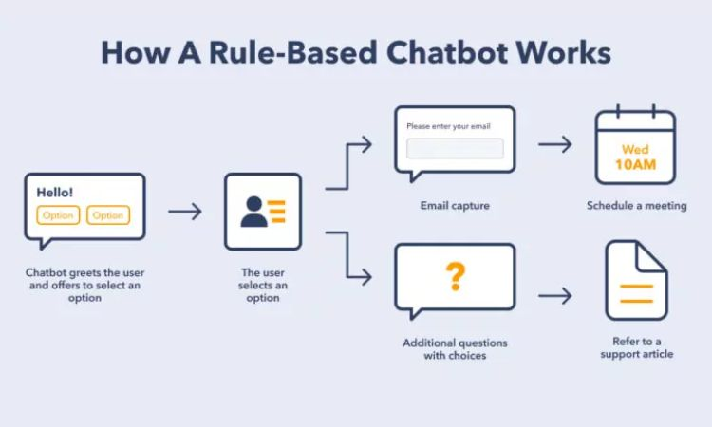
Hình 2.1.Cách chatbot quy tắc hoạt động
- Chatbot học sâu (AI-based Chatbot): Là loại chatbot tiên tiến, sử dụng trí tuệ nhân tạo (AI), học máy (ML) và học sâu (DL) để hiểu ngữ nghĩa và ngữ cảnh của cuộc trò chuyện và phản hồi lại người dùng tự nhiên. Chatbot học sâu có khả năng học học và cải thiện cao hơn chatbot quy tắc, vì vậy nó được ứng dụng vào nhiều lĩnh vực khác nhau.

2.1.2.Theo hình thức giao tiếp
- Chatbot dựa trên văn bản (Text-based chatbot): Là chương trình được thiết kế để mô phỏng cuộc trò chuyện với con người hoàn toàn qua văn bản trên các nền tảng, trang mạng hoặc ứng dụng di động. Việc sử dụng chatbot này làm giảm thiểu sự can thiệp của con người trong việc trả lời những câu hỏi thường gặp, giúp tiết kiệm được rất nhiều thời gian và nhân lực.
- Chatbot dựa trên giọng nói (Voice-based chatbot): Chương trình cho phép người dùng tương tác với máy tính hoặc điện thoại thông qua giọng nói thay vì phải gõ tin nhắn như chatbot văn bản. Qua công nghệ nhận diện giọng nói chatbot có thể xác định yêu cầu của người dùng, giúp họ có thể làm được nhiều việc khác hoặc thuận tiện hơn trong những tình huống như đang lái xe.
- Chatbot kết hợp (Hybrid chatbot): Là chatbot kết hợp cả giao tiếp qua văn bản và giọng nói, cho phép người dùng có thể tự do lựa chọn hình thức giao tiếp nói hoặc gõ văn bản. Đáp ứng đa dạng như cầu của người dùng, giúp thuận tiện cho họ ở nhiều tình huống khác nhau.

2.1.3.Theo khả năng tương tác
- Chatbot một chiều: Là loại chatbot có khả năng cung cấp thông tin theo một hướng duy nhất là từ chatbot đến người dùng, mà không thể tiếp nhận thông tin từ người dùng trở lại. Chatbot chỉ có thể chạy theo lập trình,cung cấp thông tin hoặc thông báo một cách chủ động, không thể thực hiện cuộc trò chuyện với người dùng như chatbot hai chiều.
- Chatbot hai chiều: Là chatbot tiên tiến hơn chatbot một chiều, không chỉ cung cấp thông tin tới người dùng mà còn có thể tương tác với họ tự nhiên và thực hiện được các tác vụ phức tạp khác.

2.1.4.Theo phương thức lưu trữ dữ liệu
- Chatbot tự lưu trữ: Là một hệ thống chatbot mà người dùng có thể kiểm soát và quản lý trên máy chủ riêng của mình. Có nghĩa là tất cả dữ liệu, mã nguồn và thành phần của chatbot đều được lưu trữ thường là trung dữ liệu của người dùng hoặc trên máy chủ riêng. Chatbot tự lưu trữ thay vì phản hồi theo kịch bản có sẵn thì có thể ghi nhớ lại sở thích, thói quen, thông tin cá nhân của người dùng để cung cấp lại phản hồi phù hợp nhất với người dùng, tạo cảm giác gần gũi.
- Chatbot lưu trữ cục bộ: Hệ thống chatbot được cài đặt và vận hành trực tiếp trên máy tính hoặc điện thoại của người dùng thay vì lưu trên máy chủ từ xa. Nghĩa là mọi thông tin không được gửi qua Internet, giúp bảo mật quyền riêng tư của người dùng.
- Chatbot lữu trữ đám mây: Mọi thông tin và dữ liệu trên chatbot đều được lưu trữ ở các máy chủ từ xa, thường thông qua dịch vụ đám mây. Chatbot đám mây thường hoạt động trên nền tảng của các nhà cung cấp dịch vụ đám mây như Amazon Web Service (AWS), Google Cloud Platform (GCP),… Điều này giúp dễ dàng mở rộng khả năng lưu trữ, dễ truy cập chatbot từ bất kỳ thiết bị nào miễn có mạng Internet, đồng thời các nhà cung cấp dịch vụ đám mây thường sẽ cung cấp các biện pháp bảo mật mạnh mẽ giúp người dùng bảo mật thông tin an toàn hơn.
- Chatbot không lưu trữ: Là dạng chatbot sẽ không lưu trữ hay ghi nhớ bất cứ thông tin cá nhân nào của người dùng. Điều này có nghĩa mỗi lần trò chuyện sẽ là một cuộc trò chuyện hoàn toàn mới, tất cả những câu hỏi hay trả lời ở cuộc trò chuyện cũ đều sẽ được xóa. Việc này bảo vệ quyền riêng tư của người dùng giúp họ có thể thoải mái chia sẻ thông tin mà không sợ bị sử dụng trái phép cũng như không cần phải xử lý, bảo trì và bảo vệ dữ liệu cá nhân của người dùng.

2.1.5.Theo tính năng đặc biệt
- Chatbot đa ngôn ngữ: Hỗ trợ người dùng giao tiếp bằng nhiều ngôn ngữ khác nhau thay vì ngôn ngữ bản địa. Chatbot có thể mở rộng phạm vi phục vụ cũng như khả năng tiếp cận khách hàng lên toàn cầu, phù hợp với các doanh nghiệp lớn có khách hàng xuyên quốc gia.
- Chatbot có khả năng nhận diện cảm xúc: Có khả năng nhận biết, phân tích cảm xúc của người dùng qua văn bản hoặc giọng nói, từ đó lựa chọn cách phản hồi phù hợp nhất. Chatbot có thể hỗ trợ những người dùng đang cảm thấy buồn hay thất vọng không có ai để sẻ chia nỗi lòng. Việc này tạo ra trải nghiệm tương tác gần gũi, xây dựng được mối quan hệ giữa chatbot và người dùng.

2.1.6.Theo nền tảng
- Chatbot trên web: Là chương trình máy tính được thiết kế tích hợp trực tiếp trên trang web, cho phép người dùng trò chuyện qua giao diện web trên trình duyệt. Nói một cách đơn giản hơn, là một “người bạn ảo” luôn sẵn sàng trò chuyện và trả lời câu hỏi của người dùng bất cứ lúc nào.
- Chatbot trên mạng xã hội: Là những chương trình được thiết kế để tương tác với người dùng trên các nền tảng mạng xã hội như Facebook, Messenger, Telegram,… Cho phép người dùng giao tiếp dễ dàng và linh hoạt thông qua giao diện trò chuyện.
- Chatbot trên ứng dụng di động: Chatbot được tích hợp trên các ứng dụng trên ứng dụng di động, cho phép người dùng tương tác trực tiếp từ thiết bị của họ. Chatbot này có thể phục vụ ở nhiều mục đích khác nhau từ giải đáp thắc mắc, cung cấp thông tin về sản phẩm hoặc ứng dụng.
- Chatbot trên nền tảng nhắn tin: Tích hợp trên các nền tảng nhắn tin như Discord, Slack,…, hỗ trợ giao tiếp ở môi trường làm việc, nhắc nhở lịch trình, cuộc họp và tự động hóa các tác vụ lặp đi lặp lại, cho phép nhân viên tập trung vào công việc chính.
- Chatbot thoại: Hoạt động qua giao diện thoại, giao tiếp trực tiếp với người dùng thay vì qua văn bản. Người dùng có thể nói yêu cầu với chatbot và sẽ nhận được phản hồi bằng giọng nói, giúp người dùng giao tiếp tự nhiên như đang nói chuyện với một người bạn.
- Chatbot trên nền tảng IoT: Sự kết hợp giữa hai công nghệ là trí tuệ nhân tạo (AI) và Internet of Things (IoT), cho phép người dùng tương tác với các thiết bị vật lý thông qua cuộc hội thoại. Tạo ra một trải nghiệm liền mạch và thuận tiện trong việc quản lý các thiết bị trong nhà qua chatbot thay vì phải tự tay làm.

2.1.7.Theo đối tượng người dùng
- Chatbot cho doanh nghiệp: Chatbot có thể thay thế con người trong các hoạt động kinh doanh như tư vấn bán hàng, tạo ra các cuộc khảo sát sản phẩm, thu thập thông tin khách hàng cho chuyến dịch marketing, tự động hóa các quy trình. Việc này giúp tiết kiệm được thời gian cũng như những khoản chi phí phải trả cho nhân viên sale, chăm sóc khách hàng.
- Chatbot cho khách hàng: Hỗ trợ tư vấn các dịch vụ, trả lời những câu hỏi thường gặp, xử lý đơn hàng, thông báo các khuyến mãi cũng như hoạt động sắp diễn ra của các ứng dụng,…
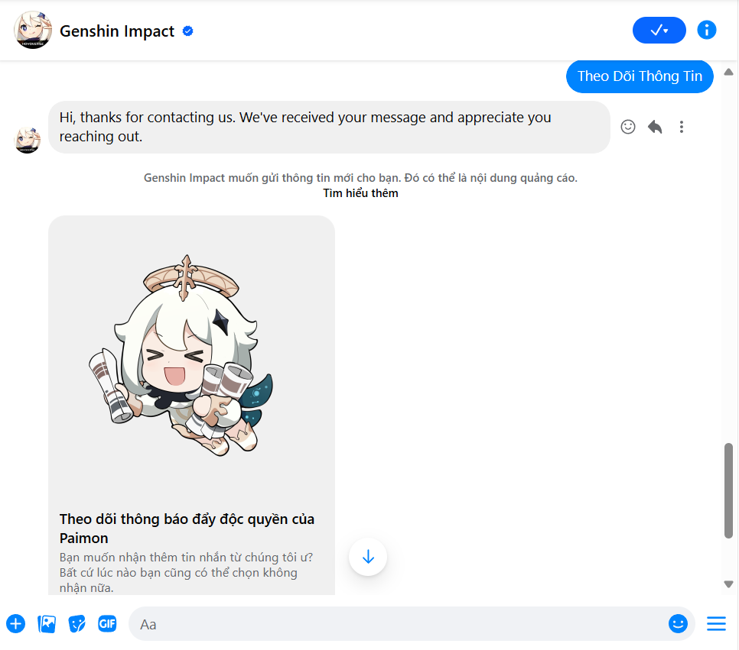
Hình 2.2.Chatbot AI hỗ trợ người chơi của Genshin Impact
- Chatbot cho nhân viên: Cung cấp quy trình làm việc, chính sách của công ty cũng như hỗ trợ giải quyết vấn đề kỹ thuật cho những nhân viên mới. Chúng giúp nhân viên truy cập thông tin, quản lý công việc, theo dõi tiến độ công việc giúp nhân viên tiết kiệm thời gian hơn và cho nhân viên cảm thấy được chăm sóc, quan tâm.
- Chatbot cho cá nhân: Phục vụ nhu cầu cá nhân của người dùng như lên lịch hẹn, thông báo lịch trình, quản lý thời gian, cá nhân hóa được từ thói quen và sở thích của người dùng để đưa ra đề xuất phù hợp. Giúp tự động hóa các công việc hàng ngày, không quên đi các việc quan trọng phải làm, giảm căng thẳng, lo lắng trong việc sắp xếp thời gian mỗi ngày.
- Chatbot cho giới trẻ: Được thiết kế để phục vụ nhu cầu, sở thích của thanh thiếu niên, chúng cung cấp các nội dung như giải trí, học tập, tương tác xã hội trên các trang mạng nhằm tạo ra môi trường lí tưởng, thoải mái phù hợp lứa tuổi. Chatbot có thể tùy chỉnh nội dung theo sở thích và nhu cầu của từng người nhằm nâng cao trải nghiệm cũng như đưa những nội dung cần thiết đến với người dùng.
- Chatbot cho người cao tuổi: Thiết kế đặc biệt hỗ trợ cho những người cao tuổi các vấn đề hàng ngày như gọi đồ ăn, đặt xe, liên lạc với người thân hoặc các thông báo nhắc nhở uống thuốc, tái khám định kì, nhắc nhở mang vật dụng cần thiết khi ra ngoài. Hay cung cấp các thông tin thời sự, chương trình giải trí phù hợp với họ. Chatbot này giúp người cao tuổi có thể tự quản lý thời gian của bản thân mà không cần phải phụ thuộc vào người khác cũng như giúp họ cảm thấy bớt cô đơn trong cuộc sống hàng ngày.
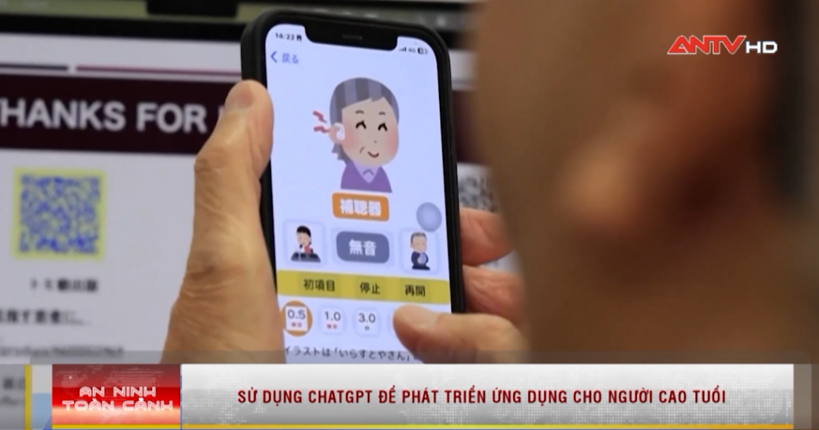
Hình 2.3.Dùng chat GPT phát triển ứng dụng cho người cao tuổi

2.1.8.Theo chức năng
- Chatbot thông tin: Cung cấp các thông tin về thời tiết, nhiệt độ, độ ẩm theo khu vực, thông tin về tin tức, kiến thức chung về nhiều lĩnh vực khác. Giúp người dùng truy cập được thông tin mới một cách nhanh chóng và dễ dàng.
- Chatbot sức khỏe: Thông báo sức khỏe của người dùng, đặt lịch hẹn khám bệnh, nhắc nhở uống thuốc, cung cấp các bài tập thư giãn, giảm căng thẳng và nâng cao sức khỏe của bản thân. Chatbot có thể cung cấp các thông tin về bệnh tật, cách phòng ngừa, đưa ra các lời khuyên về chế độ ăn uống lành mạnh.
- Chatbot giải trí: Là một loại chatbot thiết kế với mục tiêu mang đến niềm vui và giải trí cho người dùng. Chúng có thể cung cấp kho tàng những câu truyện cười, tham gia đấu với người dùng bằng các trò chơi như cờ vua, cờ tướng, ô chữ,… hoặc đóng vai nhiều nhân vật khác nhau để trò chuyện. Đồng thời chatbot giải trí cũng có thể hóa thành một nhà tư vấn để đưa ra những lời khuyên trong tình yêu, học tập hoặc sự nghiệp.

2.2.Công nghệ nền tảng của chatbot AI
Chatbot AI hoạt động dựa trên công nghệ nền tảng gồm nhiều kỹ thuật và công nghệ khác nhau. Dưới đây là một số thành phần chính.
- Xử lý ngôn ngữ tự nhiên (Natural Language Processing - NLP): Là công nghệ cốt lõi, cho phép chương trình hiểu và xử lý được ngôn ngữ của con người. Các kỹ thuật như phân tích cú pháp, nhận dạng thực thể và phân loại ý định giúp chatbot tạo ra phản hồi chính xác và tự nhiên.
- Học máy (Machine Learning): Cho phép chatbot học tập và cải thiện từ những cuộc trò chuyện trước đó theo thời gian. Các mô hình như mạng nơ-ron sâu và học có giám sát huấn luyện chatbot trên lượng lớn dữ liệu được dán nhãn giúp chatbot phân tích và phản hồi chính xác hơn.
- Mạng thần kinh nhân tạo (Neural Networks): Chia làm 2 phần là mạng thần kinh tuần tự sử dụng để xử lý dữ liệu văn bản, giúp chatbot hiểu ngữ cảnh và mạng thần kinh biến đổi để cho phép chatbot tạo ra các câu trả lời linh hoạt.
- Dữ liệu huấn luyện: Nơi cung cấp thông tin và mẫu mà mô hình học máy sẽ học từ đó cải thiện khả năng hiểu và phản hồi.
- Cơ sở dữ liệu: Là tập hợp có cấu trúc các dữ liệu được tổ chức và lưu trữ trong hệ thống, cho phép truy vấn và phân tích dữ liệu tùy theo mục đích.
- Giao diện ngươi dùng (User Interface - UI): Là phần thiết kế để người dùng có thể tương tác với chương trình. UI là một phần rất quan trọng vì nó ảnh hưởng trực tiếp đến trải nghiệm của người dùng và cách họ tương tác với chatbot.
- Công nghệ Cloud: Là sử dụng dịch vụ đám mây để triển khai, lưu trữ và vận hành chatbot. Thay vì chạy trên máy chủ cục bộ, chatbot sẽ sử dụng tài nguyên từ các nhà cung cấp dịch vụ đám mây, giúp tiết kiệm chi phi phí, dễ dàng truy cập từ bất kỳ thiết bị nào có Internet, tối ưu hóa hiệu suất.
- API và tích hợp: Là tập hợp các quy tắc và giao thức cho phép chatbot có thể kết nối với các API khác để truy cập thông tin từ các nguồn bên ngoài như cơ sở dữ liệu, hệ thống CRM,…

2.3.Tìm hiểu một số chatbot AI nổi bật

2.3.1.Chat GPT
- Giới thiệu: Chat GPT (Chat Generative Pre-trained Transformer) được phát triển bởi OpenAI. Đây là một hệ thống mô phỏng cuộc trò chuyện dựa trên mô hình học máy sâu đã được huấn luyện trên một lượng lớn dữ liệu văn bản và cuộc trò chuyện, giúp nó có khả năng hiểu ngữ cảnh và tạo ra phản hồi tự nhiên. Chat GPT có thể hỗ trợ người dùng trên nhiều lĩnh vực, mang lại trải nghiệm tương tác chất lượng tốt nhất.
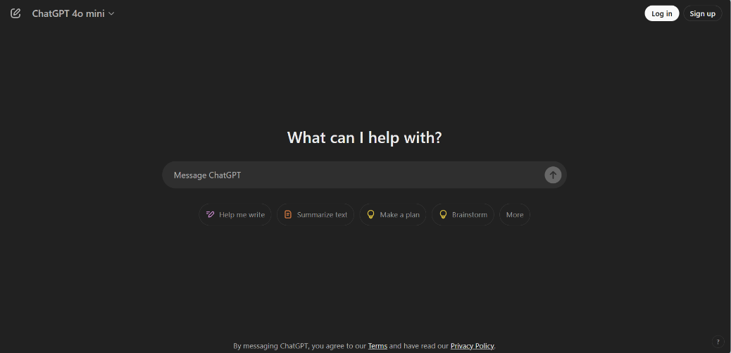
Hình 2.4.Giao diện Chat GPT
- Chức năng và ứng dụng: Chat GPT có thể cung cấp thông tin và giải đáp thắc mắc trên nhiều lĩnh vực, hỗ trợ trong quá trình viết lách như tạo một sườn nội dung đầy đủ, dịch thuật đa ngôn ngữ cũng như hỗ trợ học ngoại ngữ hiệu quả.
- Ưu điểm : Chatbot có khả năng tương tác tự nhiên, gần gũi với người dùng, giải đáp được đa dạng chủ đề và có thể triển khai trên nhiều nền tảng, đảm bảo sự tiện lợi cho người dùng truy cập từ mọi thiết bị khác nhau. Khả năng tạo nội dung tự động nhanh chóng cùng việc học hỏi và cải thiện liên tục giúp cho người dùng tiết kiệm được rất nhiều thời gian tìm kiếm thông tin trên web, phải lục lọi nhiều nguồn.
- Nhược điểm: Dù đã được huấn luyện với lượng lớn dữ liệu trước đó cùng khả năng tự học, nhưng đôi khi thông tin được chat GPT cung cấp lại không chính xác, và việc phụ thuộc quá nhiều vào chat GPT làm ức chế khả năng sáng tạo của con người. Và cũng tiềm ẩn những nguy cơ trợ lý ảo này có thể thay thế một số ngành nghề của con người như copywritter, lập trình viên,…

2.3.2.Google Gemini
- Giới thiệu: Là chatbot tổng hợp kiến thức từ 57 môn học để giải quyết vấn đề và là AI đầu tiên vượt con người ở cấp độ chuyên gia (Lưu Quý, 2023). Gemini là mô hình AI tiên tiến và tổng quát nhất của Google từ trước đến nay, cạnh tranh với GPT-4 của OpenAI (Lưu Quý, 2023). Chatbot Gemini ra đời với mục tiêu mang lại trải nghiệm tương tác thông minh hơn, hiểu sâu sắc hơn về ngữ cảnh trong các cuộc trò chuyện, giúp người dùng dễ dàng trong việc giao tiếp và tìm kiếm thông tin.
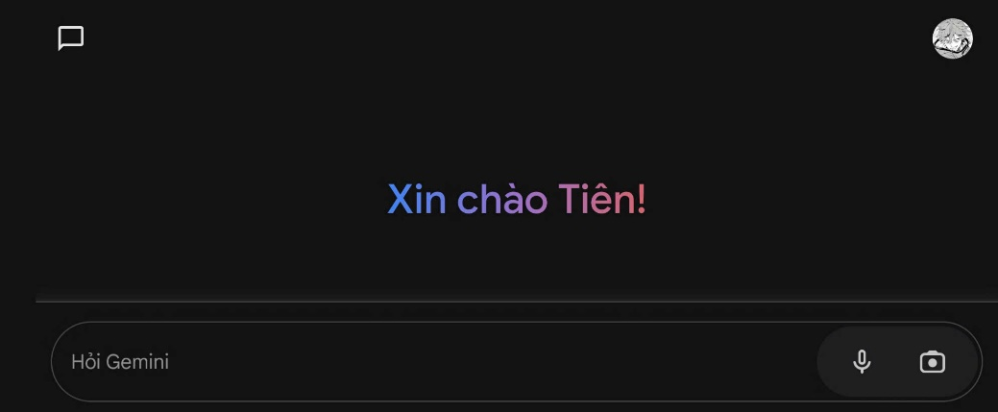
Hình 2.5.Giao diện Google Gemini
- Chức năng và ứng dụng: Người dùng có thể trò chuyện với Gemini bất kì điều gì, từ câu hỏi đơn giản đến phức tạp. Google Gemini có thể tích hợp với các dịch vụ khác của Google như Google Search, Google Assistant,… Cũng như hỗ trợ sáng tạo nội dung, phiên dịch ngôn ngữ và tìm kiếm thông tin nhanh chóng, chính xác. Học sinh và giáo viên có thể sử dụng chat Gemini cho học tập tương tác, trích xuất thông tin, các công ty có thể tận dụng Gemini để tự động hóa một phần quy trình bán hàng và tạo khách hàng tiềm năng.
- Ưu điểm: Có thể truy cập miễn phí, hỗ trợ được trên nhiều nền tảng cho phép người dùng tiếp cận ở mọi thiết bị. Khả năng hiểu và tạo văn bản đa dạng, tương tác được đa ngôn ngữ và luôn học hỏi, thích ứng liên tục.
- Nhược điểm: Google Gemini vẫn đang trong quá trình phát triển với một số tính năng chưa hoàn thiện như tạo hình ảnh,… và vẫn có khả năng đưa ra thông tin không chính xác. Do được dựa trên dữ liệu được huấn luyện nên Gemini có thể không hiểu đầy đủ về thế giới thực và một số tình huống phức tạp.

2.3.3.Siri
- Giới thiệu: Siri là một trợ lý ảo được tích hợp trên các thiết bị của Apple được điều khiển bằng giọng nói trực tiếp để tìm kiếm hoặc thực hiện công nào trên thiết bị theo yêu cầu của người dùng.
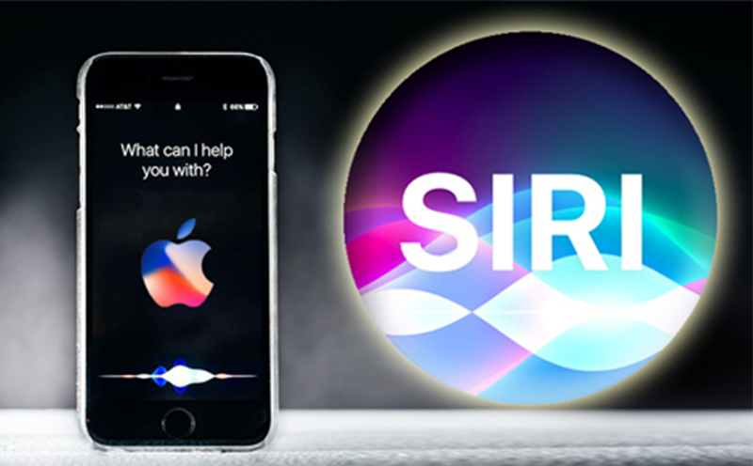
Hình 2.6.Giao diện Siri trên Apple
- Chức năng và ứng dụng: Qua việc tương tác bằng giọng nói, Siri có thể giúp người dùng tiết kiệm thời gian, giảm tải việc phải làm hàng ngày, có thể tập trung vào công việc quan trọng hơn. Siri có thể cung cấp câu trả lời nhanh chóng từ Internet, giúp người dùng lên lịch, tạo nhắc nhở và quản lý danh bạ. Người dùng có thể ra lệnh cho Siri gửi tin nhắn hoặc thực hiện cuộc gọi mà không cần phải chạm vào thiết bị và có thể tích hợp Siri với ứng dụng bên thứ ba như Spotify, Uber,…
- Ưu điểm: Siri hoạt động mượt mà với các sản phảm và dịch vụ của Apple, tạo trải nghiệm liền mạch. Khả năng hiểu và xử lý giọng nói tốt, nhất là trong môi trường yên tĩnh, đồng thời Siri có thể tìm hiểu sở thích của người dùng theo thời gian, cải thiện phản hồi và đề xuất phù hợp nhất với người dùng.
- Nhược điểm: Siri có thể gặp khó khăn với các truy vấn hoặc giọng nói đặc trưng, phức tạp dẫn đến việc trợ lý ảo này có thể hiểu sai lệnh của người dùng. Siri cũng phụ thuộc rất nhiều vào Internet, làm giảm tính khả dụng vào môi trường không có Internet hoặc Internet yếu. Người dùng khi sử dụng Siri có thể lo lắng việc thu thập dữ liệu và cách dữ liệu giọng nói của họ được lưu trữ và sử dụng.

2.3.4.Bing Chat
- Giới thiệu: Là dịch vụ trò chuyện dựa trên trí tuệ nhân tạo do Microsoft phát tiển, tích hợp vào công cụ tìm kiếm Bing. Nó mở rộng khả năng tìm kiếm bằng cách kết hợp các kết quả tìm kiếm hàng đầu của truy vấn tìm kiếm để cung cấp cho người dùng phản hồi chi tiết nhất. Thêm vào đó, Bing Chat cũng trích dẫn các nguồn từ nơi nó lấy thông tin cho người dùng.
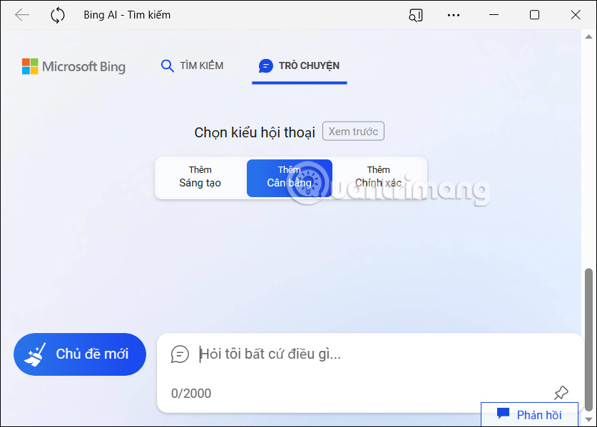
Hình 2.7.Giao diện Bing Chat
- Chức năng và ứng dụng: Bing Chat cung cấp thông tin nhanh chóng và chính xác từ Internet giúp người dùng giải đáp trên nhiều lĩnh vực, khả năng tìm kiếm thông tin nâng cao, từ tin tức, hình ảnh đến dữ liệu khoa học và kỹ thuật. Bing Chat có tính năng so sánh hai sản phẩm, bằng việc thu thập ưu và nhược điểm rồi tổng hợp, đưa ra đánh giá khách quan đáp ứng nhu cầu của người dùng. Trợ lý ảo này còn liên tục cập nhật các thông tin mới nhất trong ngày, cho phép người dùng dễ dàng tổng hợp tin tức dễ dàng hơn.
- Ưu điểm: Kết hợp khả năng tìm kiếm của Bing với công nghệ AI, mang lại trải nghiệm mượt mà và tiện lợi cho người dùng và với văn phong tự nhiên đã được xử lý người dùng có thể ứng dụng ngay vào học tập, làm việc mà không phải tốn thời gian xử lý lại từ ngữ. Bing Chat cũng có công cụ tạo hình ảnh, nơi người dùng có thể tạo hình ảnh của bất cứ thứ gì, thậm chí là việc cung cấp thêm chi tiết có thể tạo được hình ảnh chính xác mà người dùng mong muốn.
- Nhược điểm: Mặc dù Bing Chat có thể cung cấp thông tin nhanh chóng nhưng cũng không tránh khỏi việc sai lệch thông tin, trong một số trường hợp Bing Chat có thể không hiểu rõ hoặc phản hồi không đúng với ngữ cảnh phức tạp. Trợ lý ảo này là một mô hình ngôn ngữ, do đó nó không có cảm xúc như con người, rất dễ dần đến những hiểu lầm trong giao tiếp.

2.4.Tóm tắt chương 2
Chatbot AI đóng vai trò quan trọng trong việc nâng cao trải nghiệm người dùng, việc phân loại chatbot theo chức năng, công nghệ và môi trường sử dụng giúp ta có cái nhìn tổng thể hơn và ứng dụng một cách hợp lý.

CHƯƠNG 3. SỰ PHÁT TRIỂN VÀ ĐỐI THỦ CẠNH TRANH CỦA CHATBOT AI

3.1.Các yếu tố ảnh hưởng đến sự phát triển của chatbot AI

3.1.1.Công nghệ
- Thuật toán AI, học máy (ML) và xử lý ngôn ngữ tự nhiên (NLP) phát triển nhanh chóng đã tạo nền tảng vững chắc cho sự phát triển của chatbot, tăng khả năng học hỏi và cải thiện qua từng tương tác. Cho phép hiểu và phản hồi người dùng bằng ngôn ngữ tự nhiên, nâng cao khả năng giao tiếp.
- Hạ tầng công nghệ như điện toán đám mây và khả năng xử lý dữ liệu lớn cũng hỗ trợ việc triển khai chatbot, cho phép chatbot AI có thể xử lý nhiều yêu cầu cùng lúc và cung cấp dịch vụ nhanh chóng đến người dùng.

3.1.2.Nhu cầu thị trường
- Tự động hóa nhu cầu dịch vụ khách hàng: Nhu cầu tăng cao, dẫn đến sự phát triển nhanh chóng của các giải pháp như chatbot AI. Sự thay đổi này không chỉ đến từ sự phát triển của công nghệ tiên tiến mà còn từ nhu cầu ngày càng cao của khách hàng về sự nhanh chóng và hiểu quả trong dịch vụ chăm sóc khách hàng.
- Trải nghiệm người dùng: Trong thời đại kỷ nguyên số, người tiêu dùng ngày càng có yêu cầu cao hơn về trải nghiệm tương tác của các dịch vụ, họ không chỉ mong muốn một dịch vụ tiện ích mà còn nhanh chóng, mượt mà tiết kiệm thời gian chờ đợi của họ.
- Sự cạnh tranh giữa các doanh nghiệp: Thị trường ngày càng mở rộng, các doanh nghiệp phải luôn không ngừng nỗ lực để thu hút và giữ chân khách hàng. Sự cạnh tranh không chỉ ở giá cả, chất lượng sản phẩm mà còn đến từ các dịch vụ và trải nghiệm khách hàng. Các doanh nghiệp phải tìm kiếm những giải pháp đổi mới, trong đó việc ứng dụng chatbot AI đã chứng tỏ là một chiến lược cực kì hiệu quả.

3.1.3.Hạ tầng số
- Sự mở rộng của Internet, đặc biệt ở các thị trường mới nổi đã mở ra nhiều cơ hội mới cho doanh nghiệp trong việc cải thiện dịch vụ khách hàng và tối ưu hóa quy trình hoạt động.
- Công nghệ di động: Sự gia tăng sử dụng các thiết bị di động cũng mở ra những cơ hội để chatbot hoạt động trên nhiều nền tảng khác nhau để tương tác với người dùng.

3.1.4.Yếu tố xã hội
- Thói quen giao tiếp của con người: Ngày càng nhiều người sử dụng ứng dụng nhắn tin để tương tác. Những nền tảng như Zalo, Messenger, WhatsApp,… không chỉ trở thành công cụ giao tiếp phổ biến mà còn là nơi mà người tiêu dùng tìm kiếm thông tin và hỗ trợ từ các doanh nghiệp.
- Tính chấp nhận của người dùng: Sự tin tưởng và chấp nhận của người dùng đối với chatbot AI là yếu tố quan trọng ảnh hưởng đến sự phát triển và triển khai chatbot. Khi người dùng cảm thấy yên tâm và hài lòng khi sử dụng trợ lý ảo này, thì khả năng chatbot được áp dụng rộng rãi và hiệu quả sẽ cao hơn.

3.1.5.Quy định Pháp lý và Chính sách
Các quy định về bảo mật thông tin và quyền riêng tư ngày càng quan trọng, đặc biệt đối với các ứng dụng như chatbot. Nếu không có sự bảo mật cao, các thông tin của người dùng có thể bị sử dụng vào mục đích sai, ảnh hưởng đến người tiêu dùng. Sự tuân thủ các quy định này không chỉ ảnh hưởng đến cách thức triển khai mà còn ảnh hưởng đến hoạt động của chatbot trong nhiều ngành nhạy cảm như tài chính, y tế.

3.2. Sự phát triển của chatbot trong bối cảnh toàn cầu

3.2.1.So sánh giữa các quốc gia
Sự phát triển không đồng đều của chatbot ở các quốc gia khác nhau.
- Hoa Kỳ: Là quốc gia tiên phong trong phát triển công nghệ chatbot. Các ông lớn công nghệ như Google, Microsoft và Amazon đã và đang cho ra đời những chatbot AI vô cùng ấn tượng như chat GPT, Google Assistant, Bing AI,… Những công ty này không chỉ đầu tư mạnh vào nghiên cứu và phát triển, mà có nguồn dữ liệu khổng lồ để huấn luyện chương trình nhằm cải thiện trải nghiệm người dùng. Chatbot AI hiện được sử dụng rộng rãi trong nhiều lĩnh vực, từ dịch vụ khách hàng nơi chúng có thể tự động hóa quy trình và nâng cao hiệu quả đến chăm sóc sức khỏe, nơi chúng hỗ trợ bệnh nhân tìm kiếm thông tin. Ngành công nghiệp truyền thông và giải trí đang ngày càng tận dụng chatbot để cải thiện khả năng khám phá và truy cập nội dung. Không những giúp người dùng tìm kiếm thông tin nhanh chóng, dễ dàng mà còn cung cấp gợi ý nội dung phù hợp với sở thích của người dùng. Điều này hỗ trợ người dùng trong việc lựa chọn phim, âm nhạc, giúp nâng cao trải nghiệm và còn giúp các nền tảng truyền thông lôi kéo, giữ chân khách hàng. Dẫn đến việc quy mô thị trường chatbot Mỹ năm 2024 dự kiến đạt 2.158,7 triệu USD (MordorIntelligence).
- Trung Quốc: Nơi có dân số đông và thị trường nội địa rộng lớn, Trung Quốc đang chứng kiến sự bùng nổ mạnh mẽ của công nghệ chatbot, với hỗ trợ của chính phủ và các công ty công nghệ lớn như Alibaba, Tencent, Baidu. Những "gã khổng lồ công nghệ" này, cùng với nhiều startup sáng tạo, đang phát triển các giải pháp chatbot AI tinh vi để phục vụ đa dạng nhu cầu trong nhiều lĩnh vực kinh doanh. Đặc biệt Trung Quốc chú trọng đến việc tích hợp chatbot AI vào các nền tảng xã hội và thương mại điện tử như tích hợp chatbot vào nền tảng nhắn tin như WeChat, nhằm tạo ra những trải nghiệm liền mạch cũng như tăng cường sự tham gia của khách hàng trên các lĩnh vực. Và để duy trì vị thế cạnh tranh trên thị trường, các công ty Trung Quốc đang không ngừng tìm kiếm những ý tưởng mới để phát triển chatbot AI.
- Vương quốc Anh: Là cái nôi của cuộc cách mạng công nghệ lần thứ tư và cũng là một trong các quốc gia tiên phong trong lĩnh vực chatbot và AI với hơn 313 công ty khởi nghiệp chatbot chuyên về các lĩnh vực khác nhau. Vương quốc Anh có nguồn nhân lực chất lượng cao cùng nhiều trường đại học hàng đầu trong lĩnh vực AI, cũng là nơi có hệ sinh thái khởi nghiệp mạnh mẽ, thu hút nhiều vốn đầu tư như IBM, Microsoft, Google,… Những “ông lớn” không chỉ đầu tư tài chính mà còn hỗ trợ về công nghệ và chuyên môn, giúp cho các startup phát triển và mở rộng thị trường nhanh chóng. Ngoài ra chính phủ Anh cũng triển khai nhiều chính sách ưu đãi và hỗ trợ, tạo điều kiện thuận lợi cho sự phát triển của ngành công nghệ. Các công ty công nghệ lớn cung cấp môi trường làm việc năng động với mức lương cạnh tranh và cơ hội phát triển nghề nghiệp hấp dẫn. Cùng với đó là sự kết hợp nguồn nhân lực chất lượng, các cơ quan giáo dục hàng đầu đã tạo ra những ý tưởng sáng tạo và tiềm năng phát triển mạnh mẽ của ngành chatbot. Quy mô thị trường chatbot của Vương quốc Anh vào năm 2024 ước tính là 1.583,5 triệu USD (MordorIntelligence).
- Ấn Độ: Được mệnh danh là “Gã khổng lồ công nghệ mới nổi”, với dân số đông đảo, nền kinh tế phát triển, đặc biệt là sự gia tăng sử dụng smartphone ở giới trẻ. Là nơi đang trải qua một giai đoạn phát triển nhanh chóng trong lĩnh vực chatbot. Nhất là khi nhu cầu về công nghệ thông minh trong các lĩnh vực như giáo dục, thương mại điện tử, chăm sóc sức khỏe, nhu cầu dịch về dịch vụ khách hàng 24/7 ngày càng tăng cao. Đặc biệt ở Ấn Độ có 22 ngôn ngữ chính thức, trong đó tiếng Hindi là ngôn ngữ phổ biến nhất (Quỳnh Anh, 2024). Tuy nhiên các nhà nghiên cứu ước tính số ngôn ngữ và phương ngữ được 1,4 tỷ dân nước này sử dụng đã lên tới hàng nghìn (Quỳnh Anh, 2024). Vì vậy việc phát triển chatbot AI có thể cải thiện việc tiếp cận khách hàng, nhất là ở quốc gia có nhiều ngôn ngữ chính thức. Sự chuyển mình này không chỉ tạo cơ hội cho các doanh nghiệp khởi nghiệp mà còn góp phần nâng cao chất lượng, trải nghiệm của người tiêu dùng. Như trong năm 2023, Ấn độ đã cho ra mắt hai chatbot đọc tin tức trên truyền hình. Trong đó chatbot Sana có thể nói được 75 ngôn ngữ khác nhau, phục vụ trên kênh tin tức Aaj Tak thuộc sở hữu của India Today (H. Việt, 2023). Và chatbot Lisa hiện chỉ nói được tiếng Anh và tiếng Odia, làm nhiệm vụ dẫn tin tức trên đài truyền hình Odisha TV ở miền Đông Ấn Độ (H. Việt, 2023).
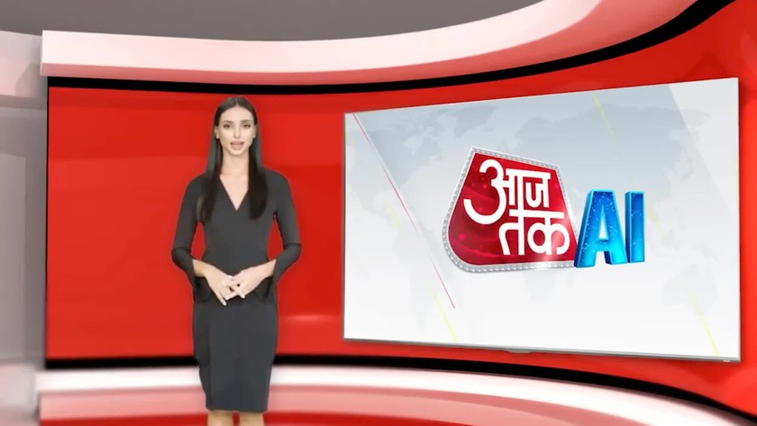
Hình 3.1. Chatbot Sana đọc tin tức trên kênh tin tức Aaj Tak

Hình 3.2.Chatbot Lisa dẫn chương trình cho Odisha TV

3.2.2.Các xu hướng toàn cầu
Ngành công nghiệp chatbot được dự đoán sẽ đạt quy mô thị trường là 3,62 tỷ đô la vào năm 2030, với tốc độ tăng trưởng hàng năm là 23,9%. Sự tăng trưởng mạnh mẽ này phản ánh sự thay đổi trong nhu cầu của người tiêu dùng và tạo ra nhiều xu hướng toàn cầu mới, đáp ứng nhu cầu đa dạng của người tiêu dùng, thúc đẩy sự phát triển của công nghệ.
- Tăng cường Trí tuệ Nhân tạo và Machine Learning: Bao gồm việc cải thiện khả năng hiểu ngôn ngữ tự nhiên qua sự phát triển của công nghệ NLP, cho phép chatbot hiểu ngữ cảnh, sắc thái trong giao tiếp và phản hồi các câu hỏi phức tạp hơn. Và học từ dữ liệu qua các tương tác trước đó với người dùng, chatbot AI có thể phân tích hành vi sở thích và thói quen của họ, từ đó cá nhân hóa trải nghiệm và cải thiện khả năng phục vụ.
- Chatbot đa kênh: Không chỉ hoạt động trên web hay trình duyệt, các doanh nghiệp đang triển khai chatbot AI trên khắp các nền tảng truyền thông xã hội như Facebook, Messenger, Instagram,… giúp tương tác với khách hàng hiệu quả hơn. Không chỉ vậy Chatbot AI có thể theo dõi và ghi nhớ lịch sử tương tác của khách hàng trên các kênh khác nhau, từ đó cung cấp những thông tin gợi ý sản phẩm phù hợp với người tiêu dùng và giúp các doanh nghiệp nâng cao hiệu quả kinh doanh.
- Cá nhân hóa trải nghiệm người dùng: Chatbot sử dụng dữ liệu từ người dùng thông qua các cuộc trò chuyện trước đó để tạo ra trải nghiệm phù hợp hơn với sở thích cá nhân của họ. Việc cá nhân hóa giúp người dùng cảm thấy được quan tâm, thấu hiểu và tôn trọng, từ đó sẽ có xu hướng trở thành khách hàng trung thành đối với doanh nghiệp.
- Tích hợp công nghệ mới: Sự kết hợp giữa chatbot và Internet of Things (IoT) cho phép người dùng có thể điều khiển các thiết bị thông minh trong nhà thông qua việc giao tiếp bằng lời nói hoặc tin nhắn, giúp tiết kiệm được nhiều thời gian và có thể tập trung vào những việc quan trọng khác. Đồng thời chatbot cũng có thể cung cấp thông tin về tình trạng thiết bị, cảnh báo sự cố và các giải pháp khắc phục. Sử dụng công nghệ chatbot và Blockchain giúp đảm bảo bảo mật thông tin và xác thực giao dịch trong chatbot, ngăn chặn các hoạt động gian lận và xâm nhập trái phép, đặc biệt trong lĩnh vực tài chính và thương mại điện tử.
- Tăng cường An ninh và Bảo mật: Với sự gia tăng của các cuộc tấn công mạng, hiện nay nhiều chatbot AI đã tích hợp xác thực đa yếu tố để tăng cường tính bảo mật, đảm bảo chỉ có người dùng được xác thực mới có thể truy cập. Một số chatbot còn sử dụng thuật toán học máy để theo dõi và phát hiện những hành động đáng ngờ, giúp nhanh chóng phát hiện và ứng phó với các mối đe dọa. Điều này giúp người dùng cảm thấy an tâm khi dùng và sẽ tin tưởng sử dụng dịch vụ chatbot AI nhiều hơn.
- Tăng cường tương tác với thực tế ảo và thực tế tăng cường: Việc tích hợp chatbot với công nghệ thực tế ảo (VR) và thực tế tăng cường (AR) đang mở ra những cách thức mới để người dùng tương tác. Với công nghệ thực tế ảo (VR) chatbot có thể hóa thân thành một nhân vật ảo trong câu chuyện và tương tác trực tiếp với người dùng, tạo ra trải nghiệm nhập vai thú vị, hấp dẫn. Còn công nghệ thực tế tăng cường (AR) sẽ chồng hình ảnh ảo lên hình ảnh thực, cung cấp thông tin chi tiết về sản phẩm, dịch vụ hoặc địa điểm xung quanh cho người dùng.

3.2.3. Ảnh hưởng của văn hóa đến việc phát triển chatbot AI
- Ngôn ngữ và giao tiếp: Các chatbot AI cần được lập trình để nhận diện và hiểu ngôn ngữ địa phương bao gồm phương ngữ, từ ngữ và cách diễn đạt đặc trưng của từng nền văn hóa của mỗi nước trên thế giới. Văn hóa không chỉ ảnh hưởng đến ngôn ngữ mà còn tác động đến phong cách giao tiếp của từng người. Một số nền văn hóa ưa chuộng kiểu giao tiếp ngắn gọn, trực tiếp, dễ hiểu, trong khi đó một số nền văn hóa lại thích cách diễn đạt chi tiết và lịch sự. Chatbot AI nên được thiết kế với khả năng tùy chỉnh phong cách giao tiếp phù hợp với từng đối tượng người dùng dựa trên việc phân tích thông tin dữ liệu, điều này không chỉ mang lại cảm giác gần gũi mà còn tăng tính tương tác giữa người dùng và chatbot.
- Giá trị và quy tắc xã hội: Mỗi nền văn hóa khác nhau có mức độ chấp nhận công nghệ khác nhau. Những nơi có truyền thống lâu đời về công nghệ như các quốc gia phát triển với cơ sở hạ tầng kỹ thuật số mạnh mẽ, thì người dùng sẽ dễ dàng chấp nhận việc sử dụng chatbot AI. Ngược lại, ở một số nơi mà công nghệ chưa phổ biến thì việc người dân tiếp nhận chatbot AI trong các dịch vụ gặp nhiều khó khăn hơn. Người tiêu dùng nơi đây có thể sẽ cảm thấy không thoải mái khi tương tác với máy móc thay vì là với con người. Sự khác biệt này có thể ảnh hưởng đến cách các doanh nghiệp thiết kế, huấn luyện và triển khai chatbot AI. Đồng thời chatbot cũng cần phải hiểu rõ và tôn trọng các yếu tố văn hóa từ cách xưng hô, giải quyết tranh chấp đến việc tránh đưa ra những câu trả lời phân biệt đối xử, vi phạm đạo đức,…
- Tính cá nhân hóa và truyền thống: Để phát triển chatbot AI, các doanh nghiệp cần cân nhắc sự kết hợp giữa tính cá nhân hóa và truyền thống với nhau. Ở những nơi coi trọng sự các nhân hóa, chatbot AI cần phải cung cấp các trải nghiệm tùy chỉnh hơn như việc ghi nhớ tên khách hàng, sở thích, lịch sử mua sắm,… để đưa ra gợi ý phù hợp. Điều này sẽ tạo cho người dùng thấy được sự quan tâm và tăng sự gắn bó với họ với doanh nghiệp. Với những nơi ít chú trọng đến vấn đề cá nhân hóa, chatbot AI có thể hoạt động hiệu quả, không cần phải tùy chỉnh quá mức, tập trung vào việc cung cấp thông tin sản phẩm nhanh và chính xác, đáp ứng nhu cầu của người dùng. Ngoài ra, trong các nền văn hóa có truyền thống mạnh mẽ, chatbot AI nên thể hiện sự nhạy cảm với các phong tục và tập quán địa phương để tránh gây phản cảm, mất lòng tin và sự trung thành của khách hàng.
- Tình huống sử dụng: Thói quen sử dụng công nghệ và thời gian mà người dùng có thể tương tác với chatbot AI cũng bị ảnh hưởng lớn bởi văn hóa. Như ở những nền văn hóa có nhịp sống nhanh như thành phố New York ở Hoa Kỳ, Tokyo ở Nhật Bản, thành phố Thượng Hải ở Trung Quốc,… nơi người dân luôn bận rộn với công việc và các quan hệ, hoạt động xã hội. Thì người dùng thường sẽ ưu tiên những chatbot tiết kiệm thời gian, xử lý yêu cầu nhanh chóng, cung cấp thông tin và giải pháp ngay lập tức. Ngược lại ở những nơi có phong cách sống chậm rãi như nhiều vùng nông thôn Ý ở khu vực như Tuscany, Hawaii,… thì người dùng có thể giao tiếp chi tiết một cách thoải mái, chậm rãi thay vì đòi hỏi sự nhanh chóng.

3.3. Phân tích cạnh tranh

3.3.1. Các đối thủ trong ngành
Ngành chatbot AI đang trong giai đoạn chuyển mình mạnh mẽ với sự cạnh tranh giữa các công ty công nghệ lớn, cũng như các startup đầy sáng tạo đang định hình lại cách các doanh nghiệp tương tác với khách hàng. Sự cạnh tranh gay gắt giữa các đối thủ lớn đã tạo ra một sân chơi đầy năng động và sáng tạo.
- Google: Với Google Assistant là một trong những nền tảng chatbot AI hàng đầu với khả năng tương tác và hỗ trợ người dùng trên nhiều thiết bị. Điểm mạnh của Google là công nghệ xử lý ngôn ngữ tự nhiên (NLP) tiên tiến với nguồn dữ liệu khổng lồ để huấn luyện mô hình, điều này đã tạo ra nhiều điều kiện để Google tích chatbot vào nhiều sản phẩm của mình, giúp cải thiện trải nghiệm của người dùng.
- Microsoft: Với nền tảng Azure Bot Service toàn diện, được thiết kế để phát triển, triển khai và quản lý chatbot một cách hiệu quả. Microsoft đã giúp cho các doanh nghiệp dễ dàng xây dựng và triển khai các chatbot AI tùy chỉnh để phục vụ nhu cầu của khách hàng và cải thiện quy trình làm việc. Không chỉ vậy Microsoft cũng cung cấp Bot Framework-công cụ tích hợp chatbot vào ứng dụng vào dịch vụ khác, cho phép các doanh nghiệp tạo ra các chatbot có thể tương tác trên nhiều nền tảng khác nhau từ web, trình duyệt đến các ứng dụng nhắn tin, giúp duy trì trải nghiệm liền mạch của người dùng.
- Sự nổi lên của các startup: Một số startup nổi bật có thể kể đến như OpenAI với Chat GPT đã tạo ra cơn sốt trong lĩnh vực chatbot, Hugging Face cung cấp thư viện mã nguồn lớn các mô hình máy học,… Những startup này thường tập trung vào việc phát triển chatbot AI cho các lĩnh vực cụ thể, mang đến những giải pháp chuyên biệt và đổi mới cho các ngành như chăm sóc sức khỏe, giáo dục,…

3.3.2. Chiến lược cạnh tranh
- Đổi mới và cải tiến công nghệ: Các công ty trong lĩnh vực chatbot AI đang chú trọng vào việc cải tiến công nghệ một cách liên tục để nâng cao hiệu suất của chatbot. Việc áp dụng các công nghệ tiên tiến như trí tuệ nhân tạo (AI), machine learning và xử lý ngôn ngữ tự nhiên (NLP) giúp cho chatbot ngày một thông minh hơn và có khả năng giải quyết những vấn đề, yêu cầu phức tạp một cách hiệu quả. Việc chú trọng vào việc cải tiến công nghệ không chỉ giúp nâng cao hiệu suất mà còn mang đến dịch vụ tối ưu cho người dùng, đóng góp vào thành công lâu dài của doanh nghiệp.
- Tích hợp dịch vụ: Hiện nay nhiều công ty đang tích cực mở rộng danh mục dịch vụ bằng cách cung cấp các giải pháp đa dạng phục vụ cho nhiều lĩnh vực khác nhau. Bằng cách này, các công ty không chỉ đáp ứng nhu cầu hiện tại của khách hàng mà còn thu hút khách hàng mới từ các ngành khác nhau. Việc tích hợp dịch vụ cũng khiến khách hàng cảm thấy tiện nghi, hài lòng và có thể khuyến khích giới thiệu với những người khác. Đồng thời việc mở rộng danh mục dịch vụ cũng tạo cơ hội cho công ty thử nghiệm và áp dụng các công nghệ mới, phục vụ nhu cầu ngày càng cao của thị trường.
- Tập trung vào chất lượng trải nghiệm người dùng: Lắng nghe phản hồi của người dùng là một cách quan trọng để cải thiện sản phẩm và dịch vụ. Thông qua việc thu thập phản hồi, ý kiến người dùng, các công ty có thể phát hiện ra vấn đề người dùng mắc phải trong quá trình sử dụng để kịp thời cải thiện và cải tiến.
- Hợp tác chiến lược: Một trong các chiến lược cạnh tranh là hợp tác với công ty công nghệ khác hoặc các đối tác trong ngành. Việc hợp tác giúp cho doanh nghiệp tiếp cận được với những công nghệ tiên tiến và các giải pháp sáng tạo, giúp tối ưu hóa nguồn lực và phát triển được sản phẩm đáp ứng với nhu cầu thị trường. Cùng với đó việc hợp tác cho phép các công ty, doanh nghiệp mở rộng quy mô hoạt động và tham gia được vào các thị trường mới.
- Phát triển thương hiệu: Trong thị trường như hiện nay, uy tín là yếu tố quan trong trong việc phát triển một doanh nghiệp, công ty. Các công ty cần cung cấp sản phẩm và dịch vụ chất lượng để tăng độ tin cậy và lòng trung thành từ phía khách hàng từ đó giúp cho thương hiệu nổi bật giữa vô vàn đối thủ cạnh tranh trong lĩnh vực. Thương hiệu mạnh sẽ giúp doanh nghiệp định giá sản phẩm, dịch vụ cao hơn và tăng khả năng đàm phán với đối tác.

3.4. Tóm tắt chương 3
Việc hiểu rõ và nắm bắt các yếu tố ảnh hưởng ảnh hưởng đến sự phát triển và triển khai của chatbot AI sẽ giúp các nhà phát triển và doanh nghiệp tối ưu hóa chiến lược marketing và chi phí vận hành. Từ đó đáp ứng tốt hơn nhu cầu của người dùng và thích ứng với môi trường thị trường đang thay đổi nhanh chóng, tạo ra giá trị bền vững và tăng tính cạnh tranh trên thị trường.

CHƯƠNG 4. THÁCH THỨC, HẠN CHẾ VÀ TRIỂN VỌNG TƯƠNG LAI CỦA CHATBOT AI

4.1.Ưu điểm
- Tốc độ xử lý phản hồi của khách hàng nhanh chóng. Chatbot không chỉ có thể tương tác, phản hồi với nhiều khách hàng cùng thời điểm, mà còn có thể gia tăng khả năng tiếp thị sản phẩm, tư vấn và bán hàng cho doanh nghiệp. So với thời gian làm việc của con người, chatbot AI có thể hoạt động liên tục 24/7, bất kể ngày đêm hay ngày lễ, để có thể giải đáp thắc mắc của khách hàng mọi lúc mọi nơi và nhanh chóng.
- Tiết kiệm chi phí: Chatbot AI có thể thay thế một số công việc lặp đi lặp lại nhiều lần như trả lời câu hỏi, giải đáp thắc mắc. Việc này giảm thiểu nhu cầu thuê nhiều nhân viên, tiết kiệm được khoản lớn ngân sách cho các doanh nghiệp. Trợ lý ảo này cũng giảm bớt công việc cho nhân viên, giúp cho nhân viên tập trung vào những công việc quan trọng hơn cũng như doanh nghiệp có thể đầu tư thời gian và sức lực vào các hoạt động bán hàng, kinh doanh.
- Khả năng tùy biến cao: Không tập trung ở một lĩnh vực, chatbot AI có thể tùy chỉnh để phù hợp với mô hình doanh nghiệp và nhu cầu cụ thể. Việc này có ý nghĩa quan trọng trong việc nâng cao hiệu quả hoạt động và trải nghiệm người dùng.
- Tăng sự hài lòng của khách hàng: Một điều mà hầu hết khách hàng đều mong muốn là vấn đề của họ sẽ được trả lời nhanh chóng khi đặt câu hỏi cho doanh nghiệp, tiết kiệm thời gian chờ của khách hàng. Nhưng điều này lại trở nên vô cùng khó khăn với doanh nghiệp, bởi không phải lúc nào cũng có thể phản hồi yêu cầu của khách hàng ngay lập tức được. Vì vậy chatbot AI ra đời, giúp đáp ứng nhanh chóng, chính xác các yêu cầu của khách hàng, tạo sự hài lòng và trung thành. Cũng như giúp doanh nghiệp cải thiện tối đa dịch vụ phục vụ khách hàng, không phải bận tâm quá nhiều khi nào sẽ nhận câu hỏi của khách hàng do đã có chatbot AI xử lý.
- Giúp phân loại khách hàng: Dựa vào chatbot AI, các doanh nghiệp có thể phân tích được mức độ tiềm năng của sản phẩm, nhu cầu của người tiêu dùng thông qua các cuộc trò chuyện giữa khách hàng và chatbot. Từ những dữ liệu được chatbot AI cung cấp, doanh nghiệp có thể cải thiện dịch vụ, đưa ra chiến dịch tiếp thị giúp kinh doanh hiệu quả.

4.2.Thách thức và hạn chế
- Hiểu ngữ nghĩa phức tạp: Dù kết hợp với công nghệ tiên tiến, chatbot AI cũng không tránh khỏi khó khăn trong quá trình hiểu, phân tích những ngữ cảnh phức tạp và các câu hỏi mở. Điều này dẫn đến phản hồi không chính xác hoặc không phù hợp với yêu cầu của người dùng.
- Chỉ giải quyết được một số vấn đề cụ thể: Chatbot AI có thể trả lời dựa trên những từ khóa đã được thiết lập từ trước, khi người dùng đưa ra câu hỏi nằm ngoài kịch bản được lập trình sẵn thì chatbot không thể phản hồi yêu cầu cùa khách hàng. Điều này đòi hỏi doanh nghiệp cần phải có một nhân viên tư vấn trực tuyến khác ngay lập tức hỗ trợ và giải quyết vấn đề. Nhằm đảm bảo trải nghiệm dịch vụ của khách hàng được liền mạch và tốt nhất.
- Khách hàng cảm thấy nhàm chán: Do bản chất hoạt động của chatbot AI là tiếp nhận câu hỏi của khách hàng, thấu hiểu nhu cầu và phản hồi lại dựa trên kịch bản đã được lập trình trước đó. Vì vậy cuộc trò chuyện sẽ khiến khách hàng cảm giác quá máy móc, nhàm chán, nhất là khi tương tác với chatbot AI chỉ có 1 hoặc 2 kịch bản giao tiếp. Đặc biệt một số cuộc hội thoại giữa người dùng và chatbot trở nên vòng vo, lặp đi lặp lại từ đó không mang đến cảm giác hứng thú cho khách hàng.
- Thiếu cảm xúc: Chatbot AI không thể hoàn toàn thay thế con người trong việc giao tiếp cảm xúc cũng như đồng cảm với người dùng trong cuộc trò chuyện.
- Dữ liệu đào tạo: Để chatbot AI có thể hoạt động hiệu quả thì cần một lượng lớn dữ liệu chất lượng cao để đào tạo chatbot, đặc biệt là đối với những ngành ngôn ngữ, lĩnh vực chuyên ngành. Nếu dữ liệu đầu vào có sự chênh lệch hay thông tin sai sót sẽ dẫn đến những phản hồi không chính xác, thích hợp đến người dùng.
- Bảo mật và quyền riêng tư: Chatbot AI xử lý nhiều thông tin của người dùng, tạo ra mối lo ngại về việc bảo mật dữ liệu và quyền riêng tư. Nguy cơ rò rỉ thông tin cá nhân cao nếu không có biện pháp bảo mật tốt. Các doanh nghiệp cũng cần phải đảm bảo rằng chatbot tuân thủ các quy định và tiêu chuẩn bảo mật hiện hành.
- Chi phí triển khai và bảo trì: Mặc dù chatbot AI có thể tiết kiệm nhiều chi phí trong dài hạn nhưng chi phí triển khai ban đầu đối với những chatbot AI hiệu quả là khá cao. Thêm vào đó là các chi phí cho việc triển khai và phát triển cũng có thể lớn, nhất là đối với những doanh nghiệp nhỏ.
- Không phải ai cũng biết sử dụng chatbot AI: Dù chatbot đã được thiết kế một cách đơn giản và trực quan, tuy nhiên không phải ai cũng có thể sử dụng đặc biệt là đối với những người không am hiểu về công nghệ. Vậy nên khả năng vận hành, xây dựng kịch bản của chatbot AI cũng trở nên vô ích, không hiệu quả, chatbot trở thành công cụ kém hiệu quả và làm mất thời gian của doanh nghiệp.

4.3.Triển vọng tương lai
- Cải tiến khả năng hiểu ngôn ngữ tự nhiên (NLP): Các mô hình chatbot AI sẽ trở nên thông minh hơn, hiểu rõ hơn ngữ cảnh, ẩn ý và các sắc thái phức tạp của ngôn ngữ, cho phép chúng giao tiếp một cách tự nhiên, linh hoạt và nâng cao trải nghiệm người dùng hơn.
- Cá nhân hóa trải nghiệm: Chatbot sẽ có khả năng học hỏi từ hành vi, sở thích, thói quen của người dùng, từ đó đưa ra những đề xuất phù hợp. Cũng như tạo kịch bản hội thoại linh hoạt khi người dùng thể hiện sự quan tâm tới một chủ đề nào đó, chatbot sẽ mở rộng cuộc trò chuyện về chủ đề đó, tạo ra một trải nghiệm tương tác sâu sắc hơn.
- Tích hợp trí tuệ cảm xúc: Công nghệ AI sẽ phát triển khả năng nhận diện và phản ứng với cảm xúc của người dùng, tạo ra cuộc hội thoại gần gũi, tự nhiên không khiến người dùng cảm thấy nhàm chán.

4.4.Tóm tắt chương 4
Dù còn nhiều khó khăn và hạn chế, nhưng triển vọng phát triển của chatbot AI trong tương lai là rất lớn. Ngoài ra với sự phát triển không ngừng của công nghệ, dự đoán trong tương lai chatbot AI có thể mang lại nhiều giá trị hơn nữa cho người dùng và doanh nghiệp trong mọi lĩnh vực.

KẾT LUẬN VÀ HƯỚNG PHÁT TRIỂN

Kết luận
Chatbot AI đã và đang là công cụ quan trọng trong nhiều lĩnh vực, không chỉ giúp tối ưu hóa quy trình làm việc, tiết kiệm thời gian chờ mà còn cho phép doanh nghiệp, tổ chức phục vụ khách hàng 24/7 mà không gặp phải bất kì vấn đề nào về nhân sự.Hơn nữa chatbot AI còn có thể giúp nâng cao chất lượng phục vụ từ những cuộc trò chuyện, rút ra những phản hồi quý giá từ khách hàng từ đó đáp ứng tốt hơn nhu cầu của người tiêu dùng. Tuy nhiên việc triển khai chatbot AI cá nhân hóa cũng đặt ra nhiều thách thức từ việc thu thập và phân tích thông tin dữ liệu của khách hàng. Vì vậy các doanh nghiệp cần phải đầu tư vào việc đào tạo và điều chỉnh chatbot, đảm bảo tích hợp và bảo mật thông tin hiệu quả.

Hướng phát triển
Có thể thấy trong tương lai chatbot AI hứa hẹn sẽ còn phát triển mạnh mẽ hơn nữa với sự bổ sung của các công nghệ mới. Cùng với đó là sự gia tăng trong việc tự động hóa và tích hợp, mở ra nhiều cơ hội cho việc cải thiện chất lượng phục vụ khách hàng và hiệu suất hoạt động với doanh nghiệp, tổ chức. Ở hiện tại chatbot AI cần phát triển những yếu tố sau.

Nâng cao khả năng xử lý ngữ nghĩa
Khả năng xử lý ngữ nghĩa là một yếu tố cốt lõi giúp chatbot hiểu rõ hơn về ngữ cảnh và ý định của người dùng. Tuy nhiên, hiện nay, nhiều chatbot AI vẫn gặp khó khăn trong việc phân tích các yêu cầu phức tạp hoặc hiểu được những sắc thái và hàm ý trong ngôn ngữ tự nhiên. Các nhà phát triển cần ứng dụng mô hình học sâu (DL) và các mô hình tiên tiến hơn không chỉ giúp chatbot hiểu ngữ cảnh mà còn tăng khả năng dự đoán các yêu cầu của người dùng.

Tăng cường bảo mật thông tin
Trong cuộc sống hiện nay, vấn đề bảo mật thông tin luôn được người dùng đặt lên hàng đầu, đặc biệt là với những người sử dụng chatbot AI để thực hiện giao dịch. Các công ty cần phải triển khai các biện pháp bảo mật an toàn, mạnh mẽ, như việc thực hiện xác thực đa lớp để tăng cường an ninh cho tài khoản và dữ liệu người dùng. Việc đảm bảo thông tin cá nhân người dùng được bảo vệ nghiệm ngặt, không bị rò rỉ sẽ giúp xây dựng niềm tin từ khách hàng với công ty.

Cá nhân hóa trải nghiệm người dùng
Cá nhân hóa trải nghiệm người dùng là một chiến lược marketing tập trung vào việc cung cấp trải nghiệm độc đáo. phù hợp cho từng đối tượng người dùng bằng cách thu thập và phân tích dữ liệu từ người dùng. Thay vì đưa ra những thông tin, sản phẩm chung chung, chatbot AI sẽ điều chỉnh nội dung phù hợp, thu hút người dùng giúp tăng doanh thu cho doanh nghiệp. Các nhà phát triển cũng có thể hiểu rõ hơn về hành vi người dùng và cải thiện khả năng dự đoán của chatbot AI, từ đó tạo ra những trải nghiệm tương tác thú vị hơn.

TÀI LIỆU THAM KHẢO

- H. Việt. (2023, 7 24). Ấn Độ sử dụng chatbot đọc tin tức trên truyền hình. Đã truy lục 11 2024, từ Báo Pháp luật: https://baophapluat.vn/an-do-su-dung-chatbot-doc-tin-tuc-tren-truyen-hinh-post482303.html
- Lưu Quý. (2023, 12 7). Google ra Gemini - mô hình AI 'mạnh hơn GPT-4'. Retrieved 10 2024, from VnExpress: https://vnexpress.net/google-ra-gemini-mo-hinh-ai-manh-hon-gpt-4-4685742.html
- Như Loan. (2022, 10 14). Trải nghiệm mới với AI Chatbot trong dịch vụ tài chính, ngân hàng. Đã truy lục 10 2024, từ Báo Đầu tư: https://bom.so/6ezfWz
- Nguyễn Thiện Nhơn & Phạm Văn Hiển. (2021, 4 1). Nghiên cứu sự phát triển của Chatbot 10 năm trở lại đây. Đã truy lục 10 2024, từ Tạp chí Khoa học và Kinh tế phát triển: https://jsde.nctu.edu.vn/index.php/jsde/article/view/41
- Quỳnh Anh. (2024, 6 27). Vì sao Ấn Độ trở thành thị trường "khó nhằn" nhất của các ông lớn AI? Retrieved 10 2024, from VnEconomy: https://vneconomy.vn/vi-sao-an-do-tro-thanh-thi-truong-kho-nhan-nhat-cua-cac-ong-lon-ai.htm
- Thanh An. (2024, 1 18). Thương mại điện tử Việt Nam 2023 và xu hướng 2024. Đã truy lục 10 2024, từ Kinh tế & Đô thị: https://kinhtedothi.vn/thuong-mai-dien-tu-viet-nam-2023-va-xu-huong-2024.html
- Jiyou Jia. (2004, 10 10). The Study of the Application of a Keywords-based Chatbot System on the Teaching of Foreign Languages. Retrieved 10 2024, from arXiv.org: https://arxiv.org/abs/cs/0310018
- Kaicheng Wang. (2024, 1). From ELIZA to ChatGPT: A brief history of chatbots and their evolution. Retrieved 10 2024, from researchgate: https://www.researchgate.net/publication/378316730_From_ELIZA_to_ChatGPT_A_brief_history_of_chatbots_and_their_evolution
- MordorIntelligence. (n.d.). Chatbot Market Size & Share Analysis - Growth Trends & Forecasts (2024 - 2029) Source: https://www.mordorintelligence.com/industry-reports/global-chatbot-market. Retrieved 10 2024, from MordorIntelligence: https://www.mordorintelligence.com/industry-reports/global-chatbot-market
- Marie Gobiet. (2024, 2 15). The History Of Chatbots – From ELIZA to ChatGPT. Retrieved 10 2024, from onlim: https://onlim.com/en/the-history-of-chatbots/

